

**HỌC VIỆN CÔNG NGHỆ BƯU CHÍNH VIỄN THÔNG**

**KHOA CÔNG NGHỆ THÔNG TIN**

----------------------------------------

BÀI TẬP LỚN

KIẾN TRÚC MÁY TÍNH

**Nhóm: LỚP N02 – NHÓM 14**

KIẾN TRÚC MÁY TÍNH – LỚP N02 – NHÓM 14

|  |  |  |
| --- | --- | --- |
| **Tên các thành viên** | | |
| **Tên thành viên** | **Mã số sinh viên** | **Bài tập Phần 1** |
| Nguyễn Trọng Đức | B21DCCN252 | 1, 6, 11, 16 |
| Lưu Phương Thảo  Hoàng Ngọc Minh | B21DCCN684  B21DCCN084 | 2, 7, 12, 17  3, 8, 13, 18 |
| Phạm Văn Tiến | B21DCCN708 | 4, 9, 14, 19 |
| Phạm Ngọc Thắng | B21DCCN672 | 5, 10, 15, 20 |
| **Giảng viên hướng dẫn:** ThS. Đinh Xuân Trường | | |

**Hà Nội 2023**



**HỌC VIỆN CÔNG NGHỆ BƯU CHÍNH VIỄN THÔNG**

**KHOA CÔNG NGHỆ THÔNG TIN**

--------------------------------------

**BÀI TẬP LỚN**

**KIẾN TRÚC MÁY TÍNH**

**Nhóm: LỚP N02 – NHÓM 14**

|  |  |  |
| --- | --- | --- |
| **Tên các thành viên** | | |
| **Tên thành viên** | **Mã số sinh viên** | **Bài tập Phần 1** |
| Nguyễn Trọng Đức | B21DCCN252 | 1, 6, 11, 16 |
| Lưu Phương Thảo  Hoàng Ngọc Minh | B21DCCN684  B21DCCN084 | 2, 7, 12, 17  3, 8, 13, 18 |
| Phạm Văn Tiến | B21DCCN708 | 4, 9, 14, 19 |
| Phạm Ngọc Thắng | B21DCCN672 | 5, 10, 15, 20 |
| **Giảng viên hướng dẫn:** ThS. Đinh Xuân Trường | | |

**Hà Nội 2023**

**MỤC LỤC**

PHẦN 1: PHẦN LÀM CÁ NHÂN 1

1.1. NGUYỄN TRỌNG ĐỨC : B21DCCN252 1

1.1.1. Bài số 1: Lập trình hợp ngữ Assembly 1

Câu 1: Viết chương trình hợp ngữ in ra lời chào Tiếng Anh và Tiếng Việt 1

Câu 6: Viết chương trình hợp ngữ Assembly cho phép nhập một chuỗi các ký tự kết thúc bởi "# "và yêu cầu in ra màn hình chuỗi ký tự đó theo thứ tự ngược lại. 2

Câu 11: Viết chương trình hợp ngữ Assembly tìm giá trị lớn nhất và nhỏ nhất của một mảng số. 3

Câu 16: Viết chương trình hợp ngữ Assembly tính tổng 2 số kiểu word. 4

1.1.2. Bài số 2: Thực hành phân tích khảo sát bộ nhớ: 5

1.2. LƯU PHƯƠNG THẢO : B21DCCN684 9

1.2.1. Bài số 1: Lập trình hợp ngữ Assembly 9

Câu 2: Viết chương trình hợp ngữ Assembly cho phép nhập 1 ký tự và in ra màn hình ký tự đó. 9

Câu 7: Viết chương trình hợp ngữ Assembly chuyển một số từ hệ cơ số 10 sang hệ nhị phân 10

Câu 12: Viết chương trình hợp ngữ Assembly cho phép nhập vào một số và in ra màn hình giai thừa của số đó. 11

Câu 17: Viết chương trình hợp ngữ cho phép nhập vào một mảng gồm 10 số có hai chữ số. Tính tổng các số chia hết cho 7. In tổng thu được ra màn hình dưới dạng thập phân. 12

1.2.2. Bài số 2: Thực hành phân tích khảo sát bộ nhớ: 14

1.3. HOÀNG NGỌC MINH : B21DCCN084 18

1.3.1. Bài số 1: Lập trình hợp ngữ Assembly 18

Câu 3: Viết chương trình hợp ngữ Assembly cho phép nhập 1 chuỗi ký tự và in ra màn hình chuỗi ký tự đó. 18

Câu 8: Viết chương trình hợp ngữ Assembly chuyển một số từ hệ cơ số 10 sang hệ cơ số 16 (Hexa). 19

Câu 13: Viết chương trình hợp ngữ Assembly cho phép nhập vào các số và in ra màn hình tổng của các số đó. 21

Câu 18: Viết chương trình hợp ngữ đếm số lần xuất hiện của chuỗi con "ktmt"trong một chuỗi. In kết quả dưới dạng số thập phân. 22

1.3.2. Bài số 2: Thực hành phân tích khảo sát bộ nhớ: 24

1.4. PHẠM VĂN TIẾN : B21DCCN708 28

1.4.1. Bài số 1: Lập trình hợp ngữ Assembly 28

Câu 4: Viết chương trình hợp ngữ Assembly cho phép nhập 1 ký tự viết thường và in ra màn hình chữ hoa của ký tự đó. 28

Câu 9: Viết chương trình hợp ngữ Assembly cho phép nhập số nhị phân (8 bit) chứa vào trong thanh ghi BL. Chương trình phải kiểm tra ký tự nhập có hợp lệ hay không (ký tự "0"hoặc ký tự "1"). Việc nhập kết thúc khi nhấn # hoặc đủ 8 bit. Xuất ra số đã nhập dưới dạng hệ thập lục phân (hệ 16). 29

Câu 14: Viết chương trình hợp ngữ Assembly cho phép nhập vào 2 số và in ra màn hình ƯCLN và BCNN của hai số đó. 32

Câu 19: Viết chương trình hợp ngữ cho hai chuỗi ký tự A và B có độ dài là n và m (n > m), chỉ ra xâu B có phải là xâu con của xâu A không? Nếu xâu B là xâu con của xâu A thì chỉ ra vị trí xâu B ở xâu A. 35

1.4.2. Bài số 2: Thực hành phân tích khảo sát bộ nhớ: 38

1.5. PHẠM NGỌC THẮNG : B21DCCN672 43

1.5.1. Bài số 1: Lập trình hợp ngữ Assembly 43

Câu 5: Viết chương trình hợp ngữ Assembly cho phép nhập 1 chuỗi ký tự, in ra màn hình chuỗi ký tự đó theo dạng viết hoa và viết thường. 43

Câu 10: Viết chương trình hợp ngữ Assembly yêu cầu đếm chiều dài của một chuỗi ký tự cho trước. 45

Câu 15: Viết chương trình hợp ngữ Assembly cho phép in ra số lượng các số chia hết cho 11 và tính tổng của các số đó từ một mảng cho trước. 46

Câu 20: Viết chương trình hợp ngữ cho hai chuỗi ký tự A và B có độ dài là n và m (n > m), chỉ ra xâu A chứa mấy xâu B. 47

1.5.2. Bài số 2: Thực hành phân tích khảo sát bộ nhớ: 49

# PHẦN 1: PHẦN LÀM CÁ NHÂN

## NGUYỄN TRỌNG ĐỨC : B21DCCN252

### Bài số 1: Lập trình hợp ngữ Assembly

### Câu 1: Viết chương trình hợp ngữ in ra lời chào Tiếng Anh và Tiếng Việt

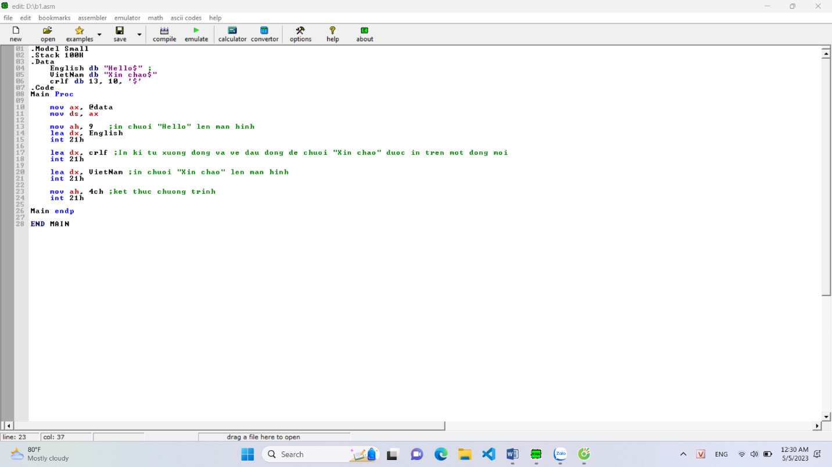**Mã nguồn Asm8086**

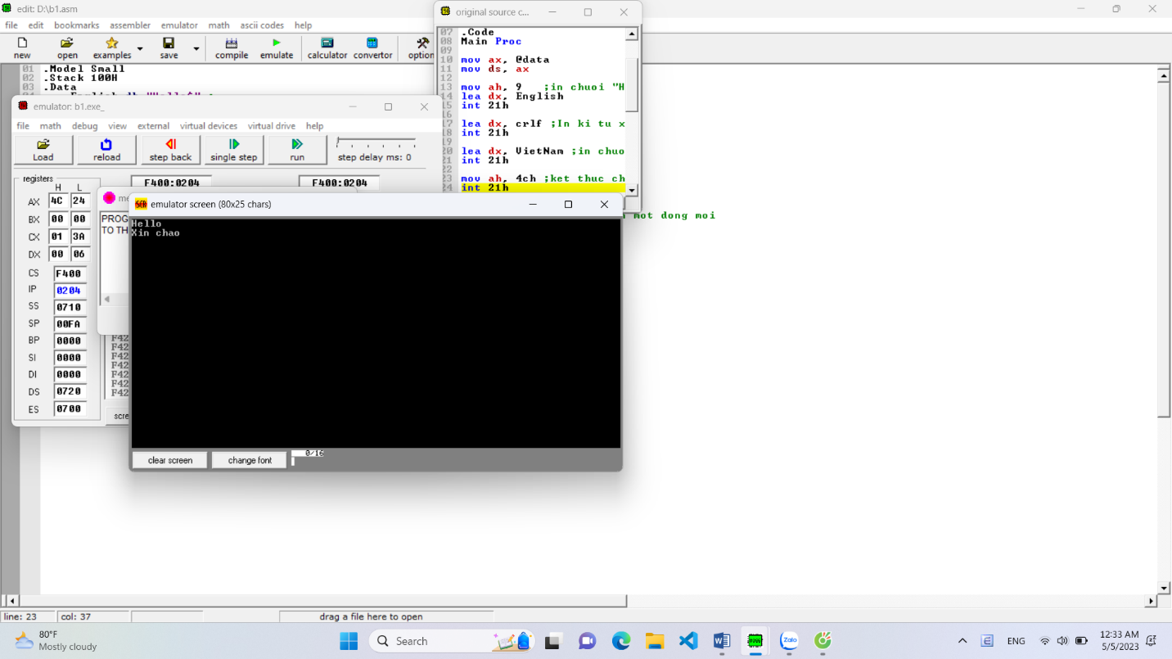**Giao diện hiển thị**

### Câu 6: Viết chương trình hợp ngữ Assembly cho phép nhập một chuỗi các ký tự kết thúc bởi "# "và yêu cầu in ra màn hình chuỗi ký tự đó theo thứ tự ngược lại.

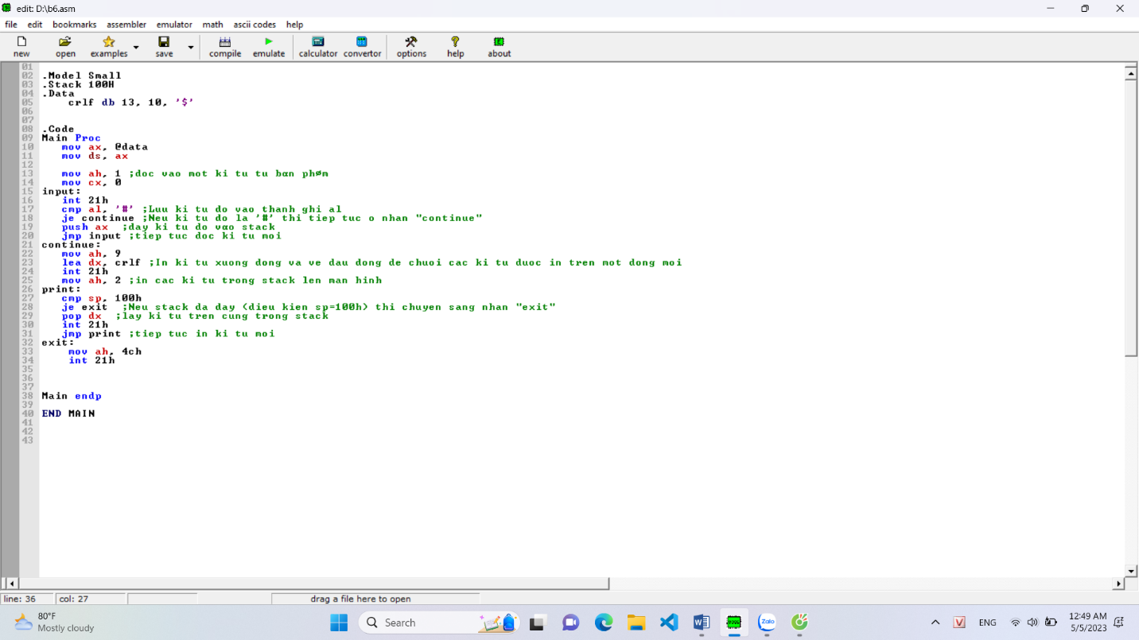**Mã nguồn Asm8086**

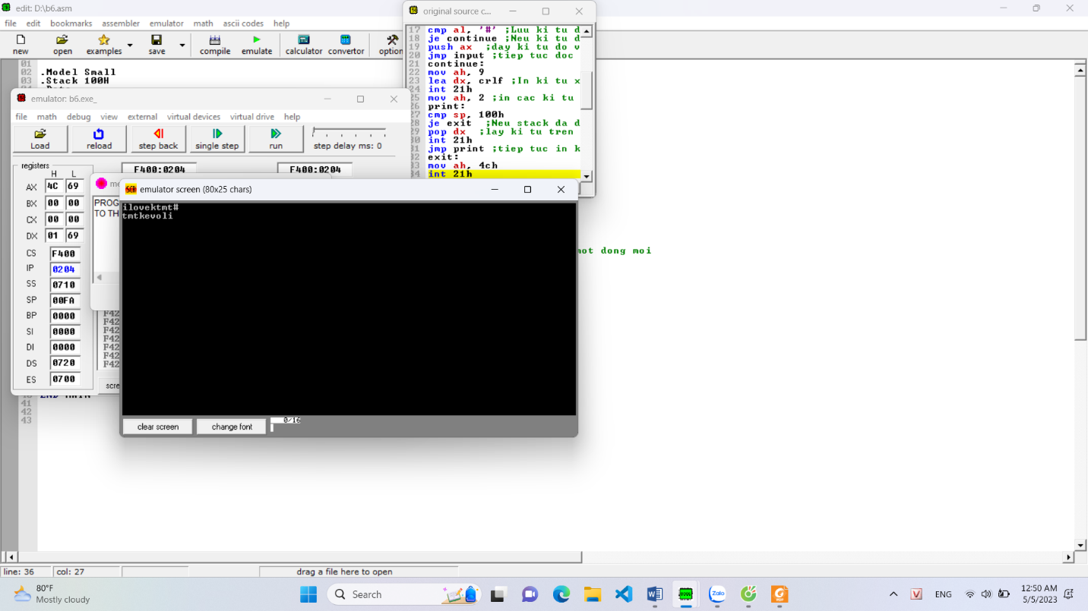**Giao diện hiển thị**

### Câu 11: Viết chương trình hợp ngữ Assembly tìm giá trị lớn nhất và nhỏ nhất của một mảng số.

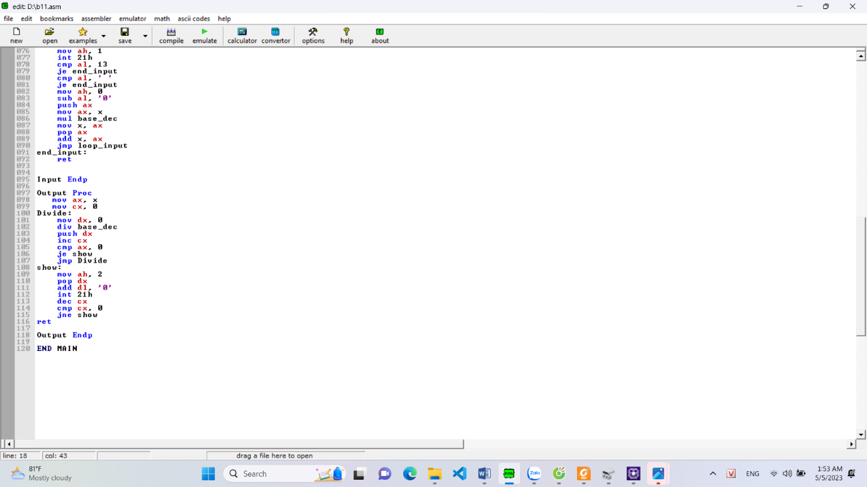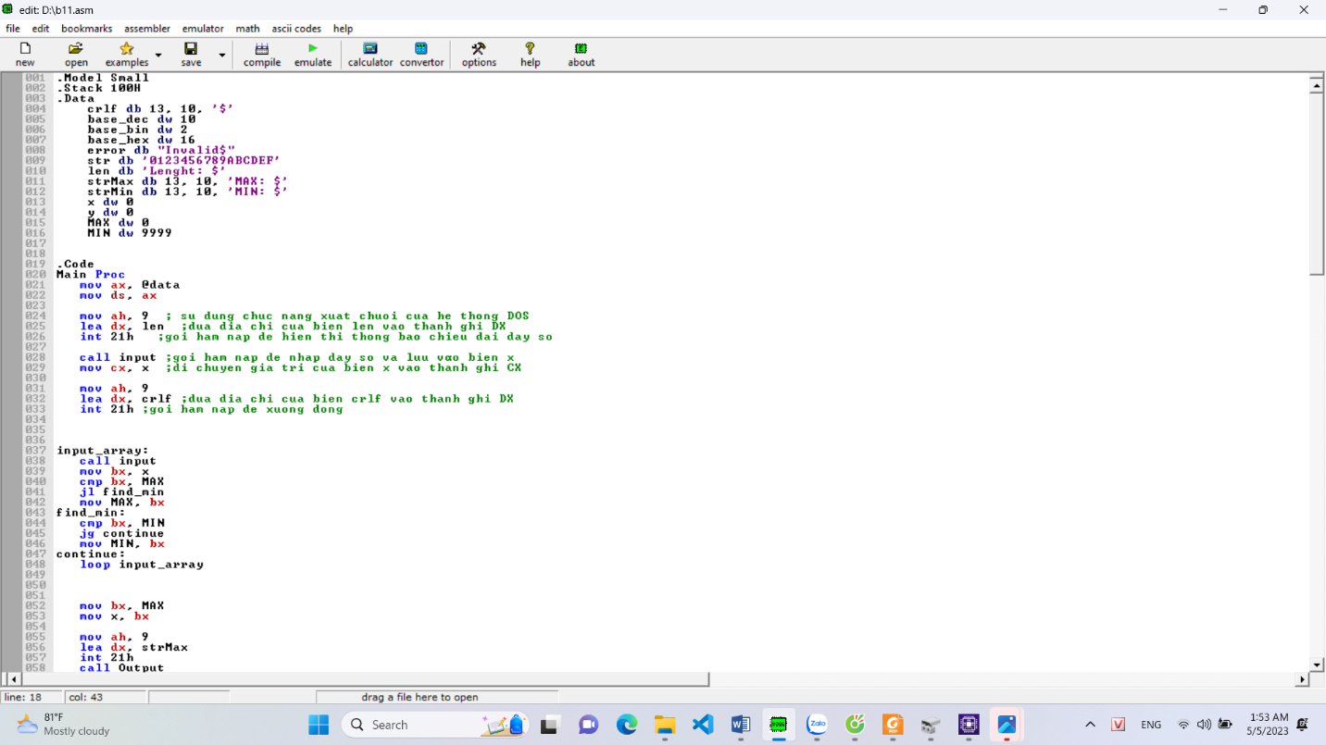**Mã nguồn Asm8086**

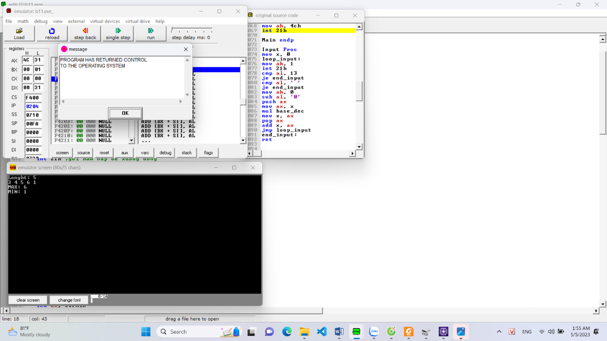**Giao diện hiển thị**

### Câu 16: Viết chương trình hợp ngữ Assembly tính tổng 2 số kiểu word.

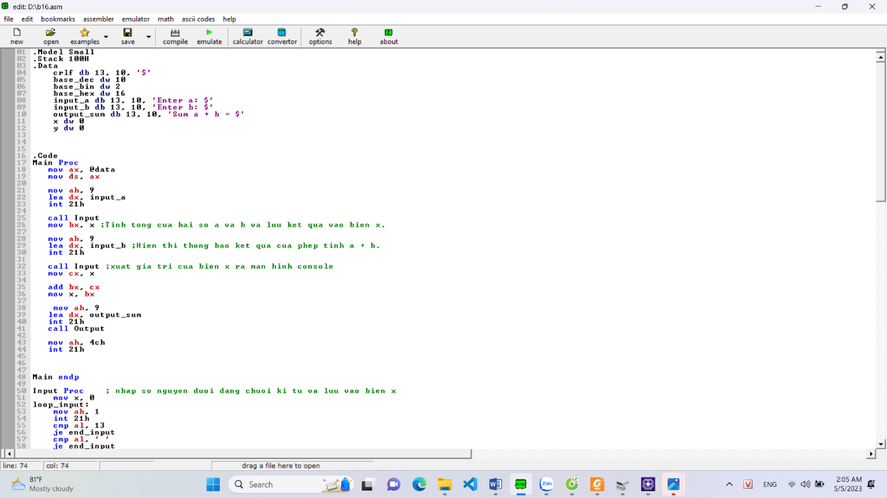**Mã nguồn Asm8086**

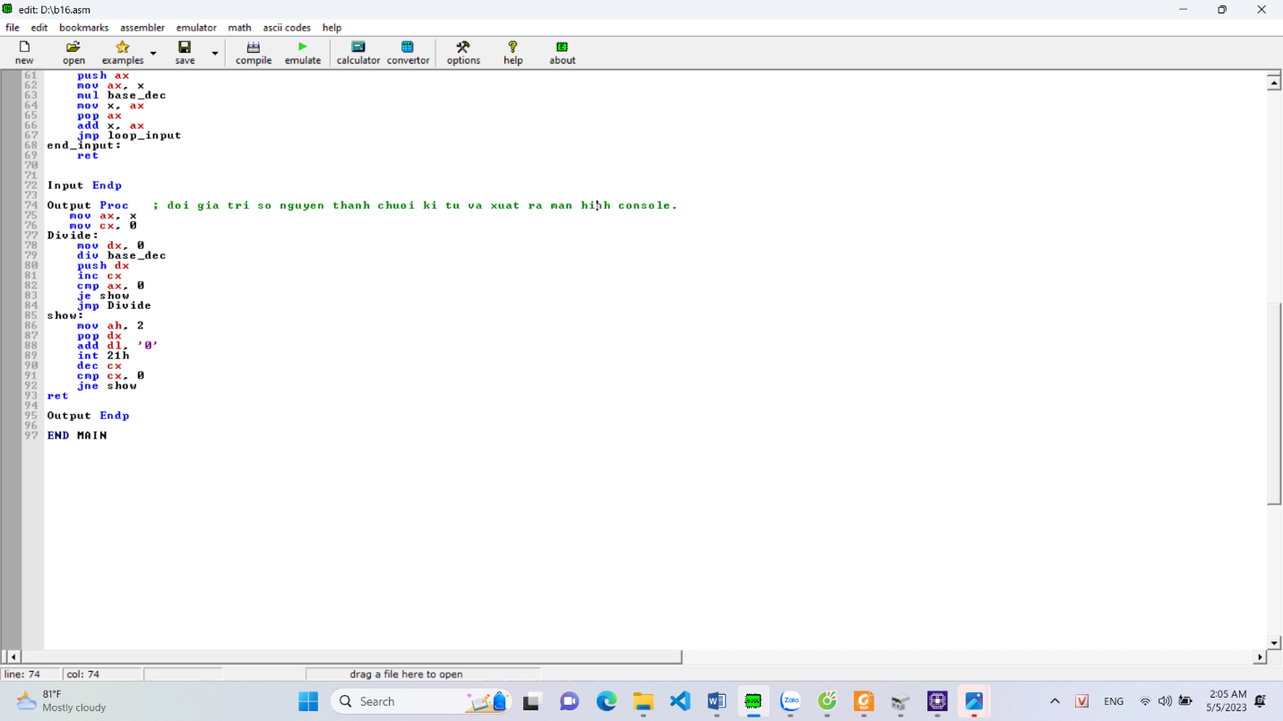

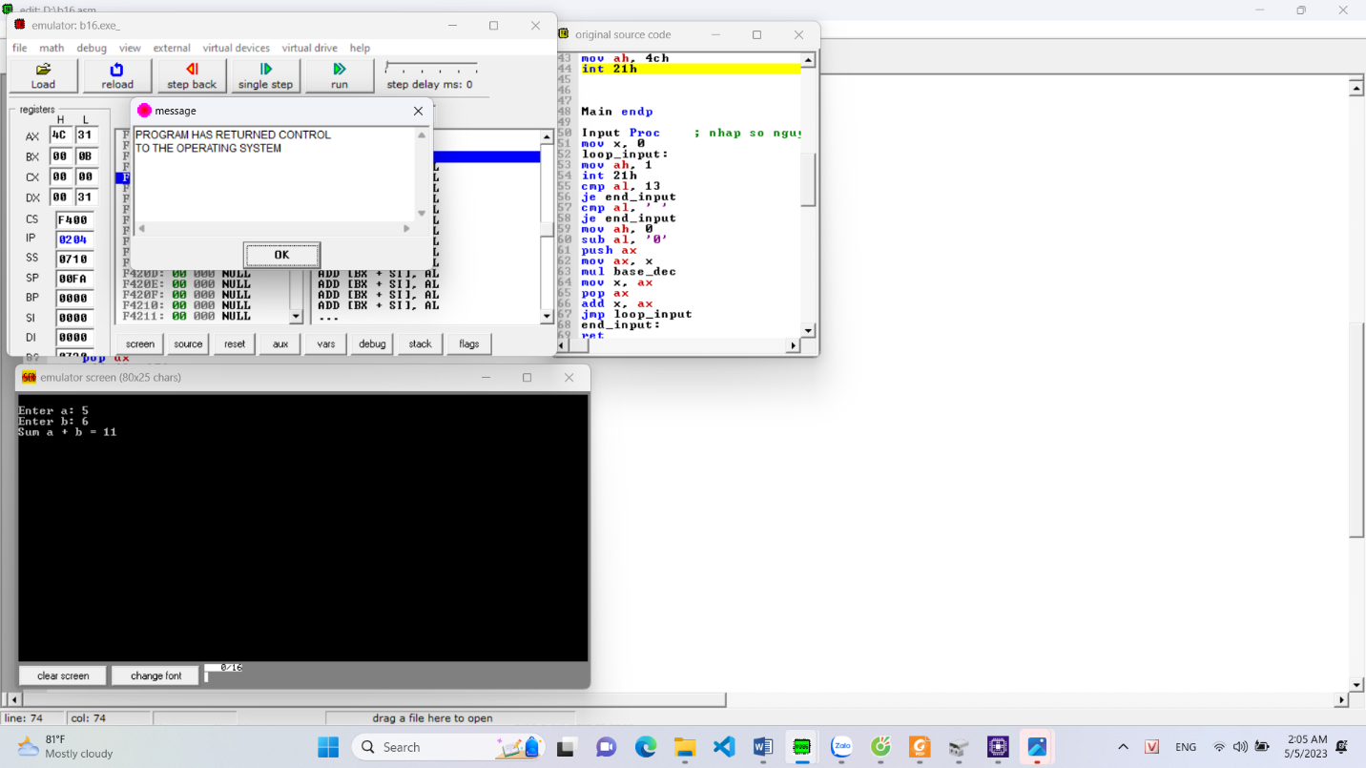**Giao diện hiển thị**

### Bài số 2: Thực hành phân tích khảo sát bộ nhớ:

1. *Khảo sát cấu hình của máy và hệ thống bộ nhớ của máy đang sử dụng (Bộ nhớ trong: ROM, RAM, Cache System, Bộ nhớ ngoài: ổ đĩa cứng, CD, Thiết bị vào ra.)*

Khảo sát cấu hình của máy và hệ thống bộ nhớ của máy đang sử dụng Sử dụng phần mềm CPU-Z 64-bit v2.05.1x64:

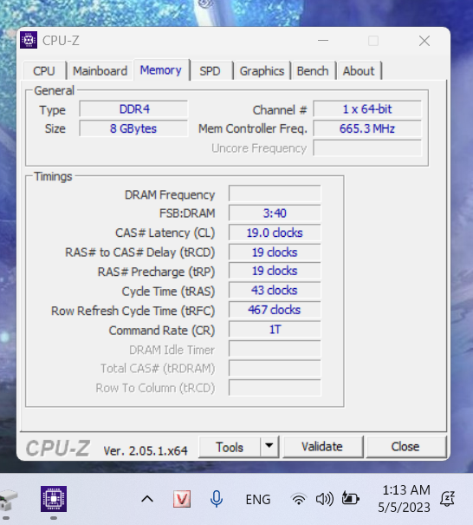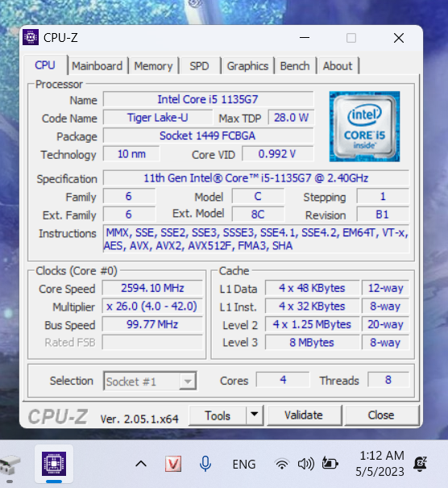

* CPU: Intel core i5-1135G7
* Cache:
  + L1Data: 4*48KB; 12 way
  + L1Inst.: 4*32KB; 8 way
  + L2: 4*1.25MB; 20 way
  + L3: 8MB; 8 way
* ROM/RAM: DDR4; 8 GB; 1 x 64-bit channel
* Bộ nhớ ngoài:
* Thiết bị vào ra:
  + Loa, mic
  + Bluetooth
  + Mạng
  + Camera
  + Bàn phím, chuột
  + Máy in
  + Các cổng kết nối khác…

1. *Dùng công cụ Debug khảo sát nội dung các thanh ghi IP, DS, ES, SS, CS, BP, SP*

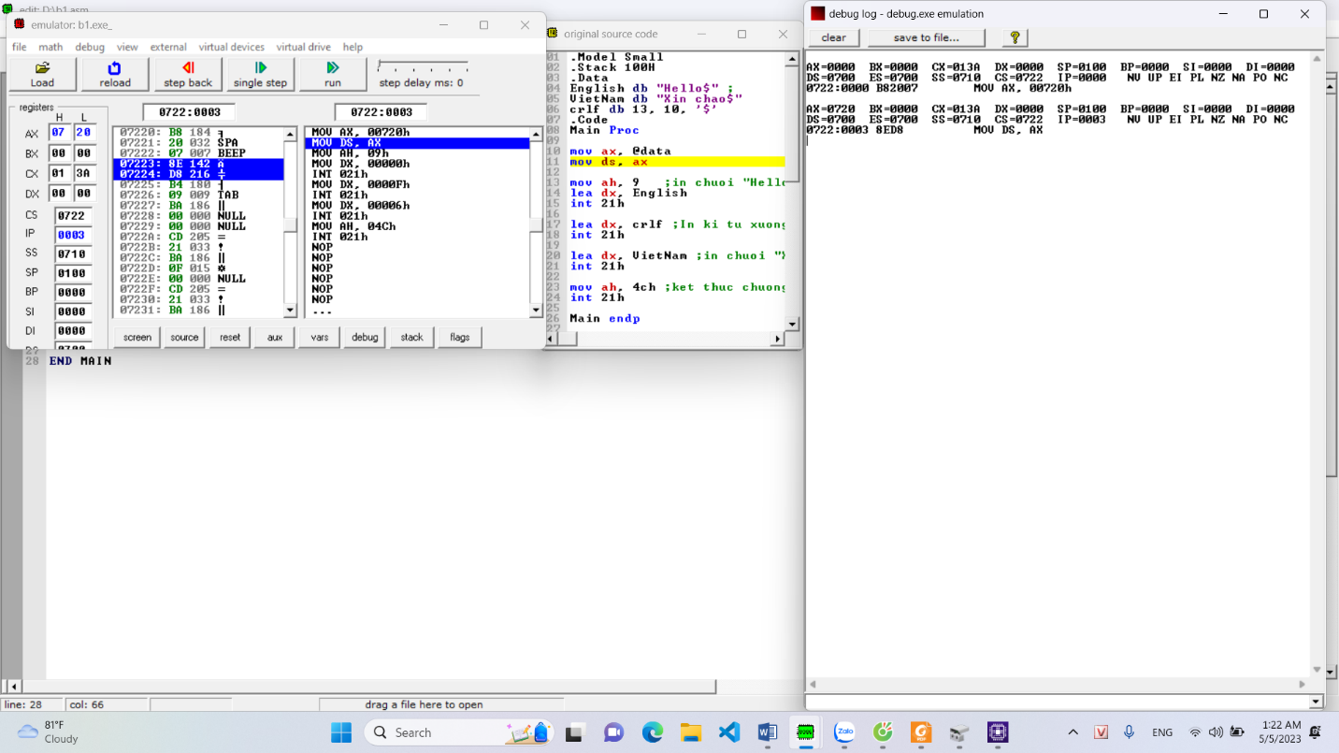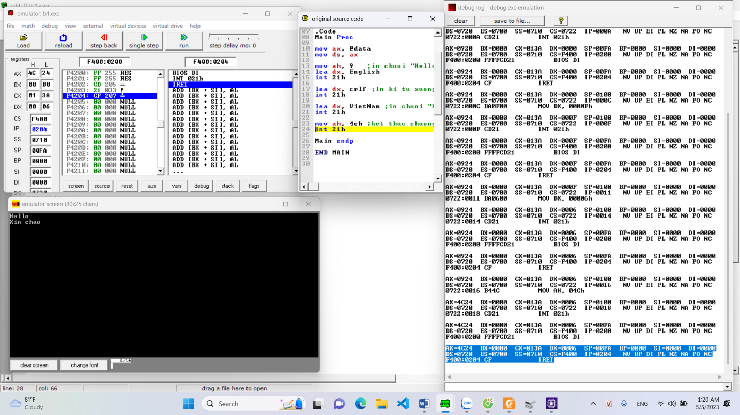

1. *Giải thích nội dung các thanh ghi, trên cơ sở đó giải thích cơ chế quản lý bộ nhớ của hệ thống trong trường hợp cụ thể này.*

* Khi chương trình bắt đầu chạy, hệ điều hành tự động khởi tạo các thanh ghi, vùng nhớ và cấp phát không gian địa chỉ cho chương trình.
* Tương ứng với các câu lệnh trong mã nguồn, nội dung các thanh ghi có thể thay đổi hoặc không.
  + CS 722 không đổi : (Code Segment) Thanh ghi đoạn mã. CS chứa địa chỉ bắt đầu đoạn mã
  + IP 0000 -> 0003 : (Instruction Pointer): Con trỏ lệnh (còn gọi là bộ đếm chương trình PC). IP luôn chứa địa chỉ của lệnh tiếp theo sẽ được thực hiện => Con trỏ chuyển sang vị trí tiếp theo để đọc dữ liệu từ lệnh lưu trong bộ nhớ
  + SS 0710 không đổi : (Stack Segment) Thanh ghi đoạn ngăn xếp. SS chứa địa chỉ bắt đầu đoạn ngăn xếp
  + SP 0100 không đổi : (Stack Pointer) con trỏ ngăn xếp. SP luôn chứa địa chỉ đỉnh ngăn xếp
  + BP 0000 không đổi : BP (Base Pointer) Con trỏ cơ sở - sử dụng với đoạn ngăn xếp
  + SI 0000 không đổi : (Source Index): Thanh ghi chỉ số nguồn. SI thường dùng chứa địa chỉ ô nhớ nguồn trong các thao tác chuyển dữ liệu
  + DS 0700 không đổi : (Data Segment) Thanh ghi đoạn dữ liệu. DS chứa địa chỉ bắt đầu đoạn dữ liệu
  + ES 0700 không đổi : (Extra Segment) Thanh ghi đoạn dữ liệu mở rộng. ES chứa địa chỉ bắt đầu đoạn dữ liệu mở rộng.

## LƯU PHƯƠNG THẢO : B21DCCN684

### Bài số 1: Lập trình hợp ngữ Assembly

### Câu 2: Viết chương trình hợp ngữ Assembly cho phép nhập 1 ký tự và in ra màn hình ký tự đó.

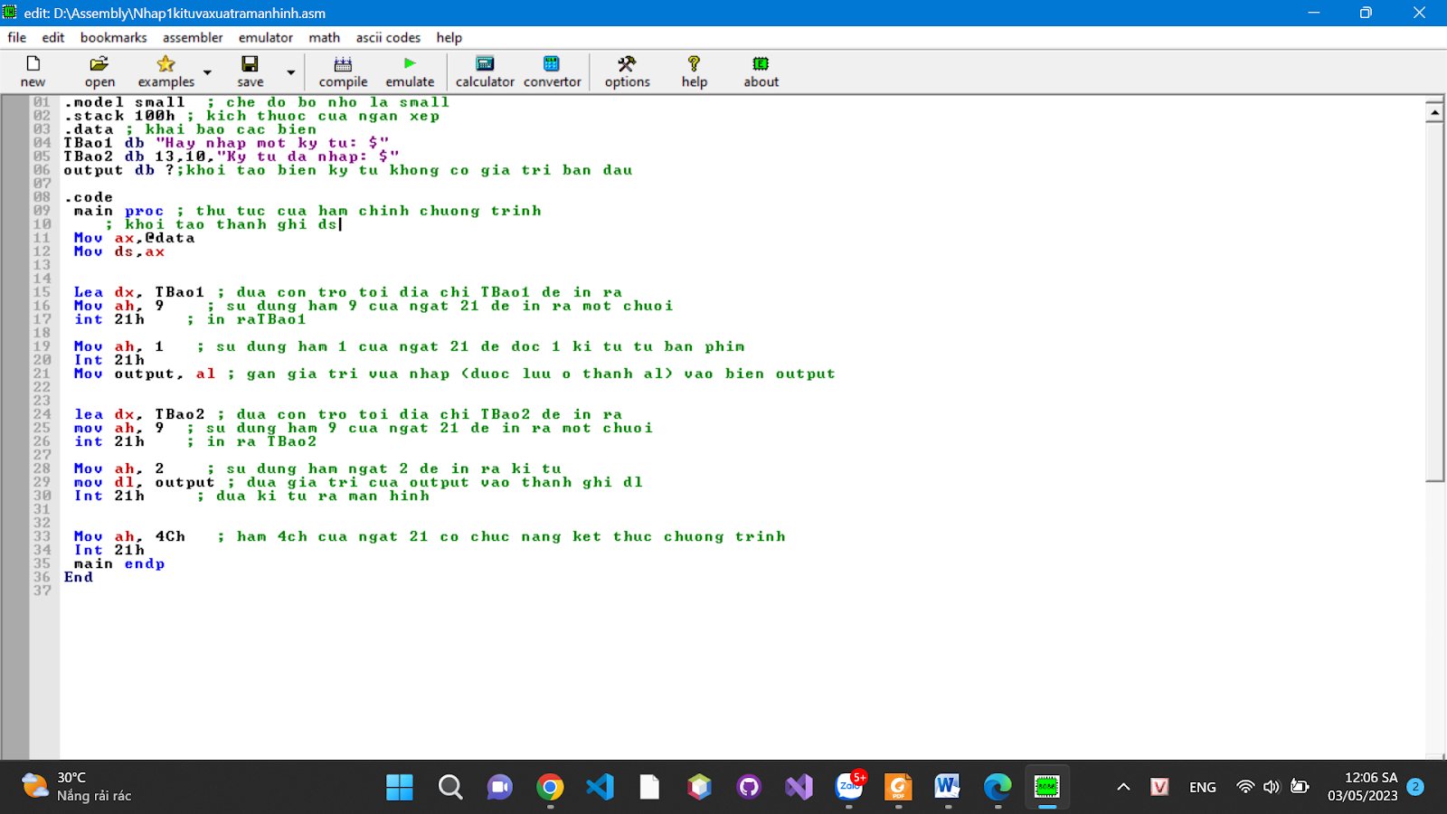**Mã nguồn Asm8086**

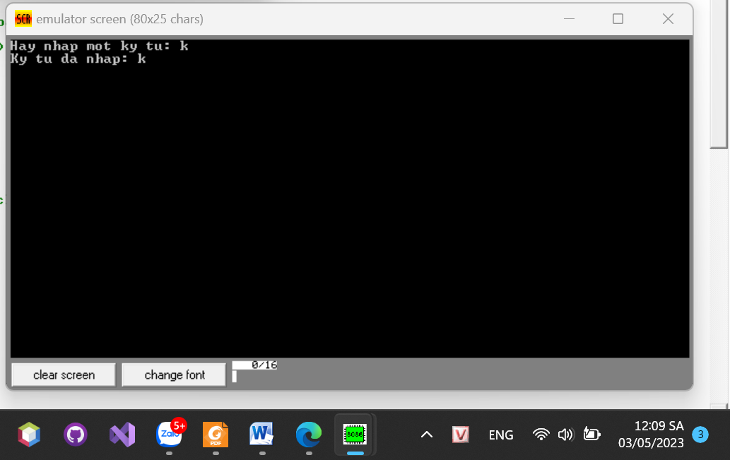**Giao diện hiển thị**

### Câu 7: Viết chương trình hợp ngữ Assembly chuyển một số từ hệ cơ số 10 sang hệ nhị phân

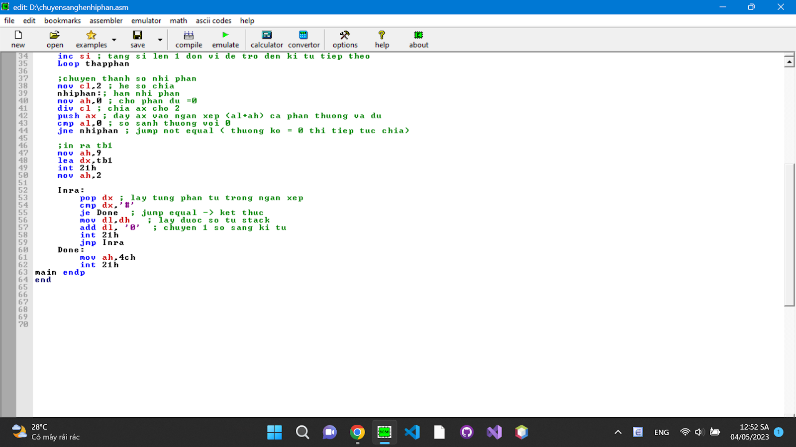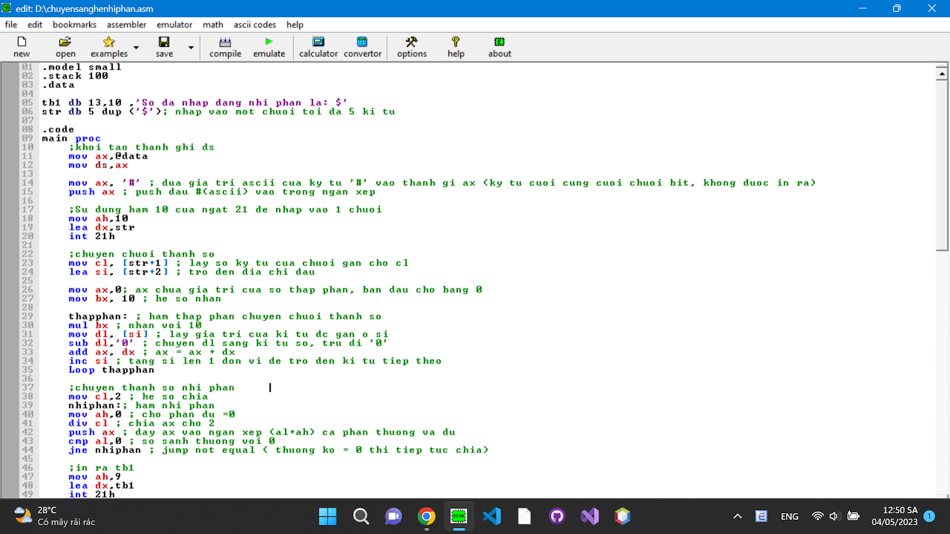**Mã nguồn Asm8086**

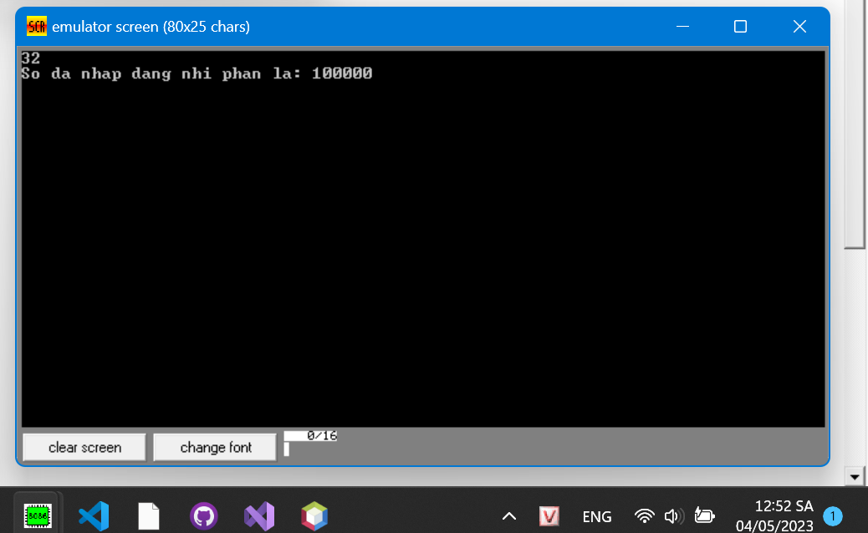**Giao diện hiển thị**

### Câu 12: Viết chương trình hợp ngữ Assembly cho phép nhập vào một số và in ra màn hình giai thừa của số đó.

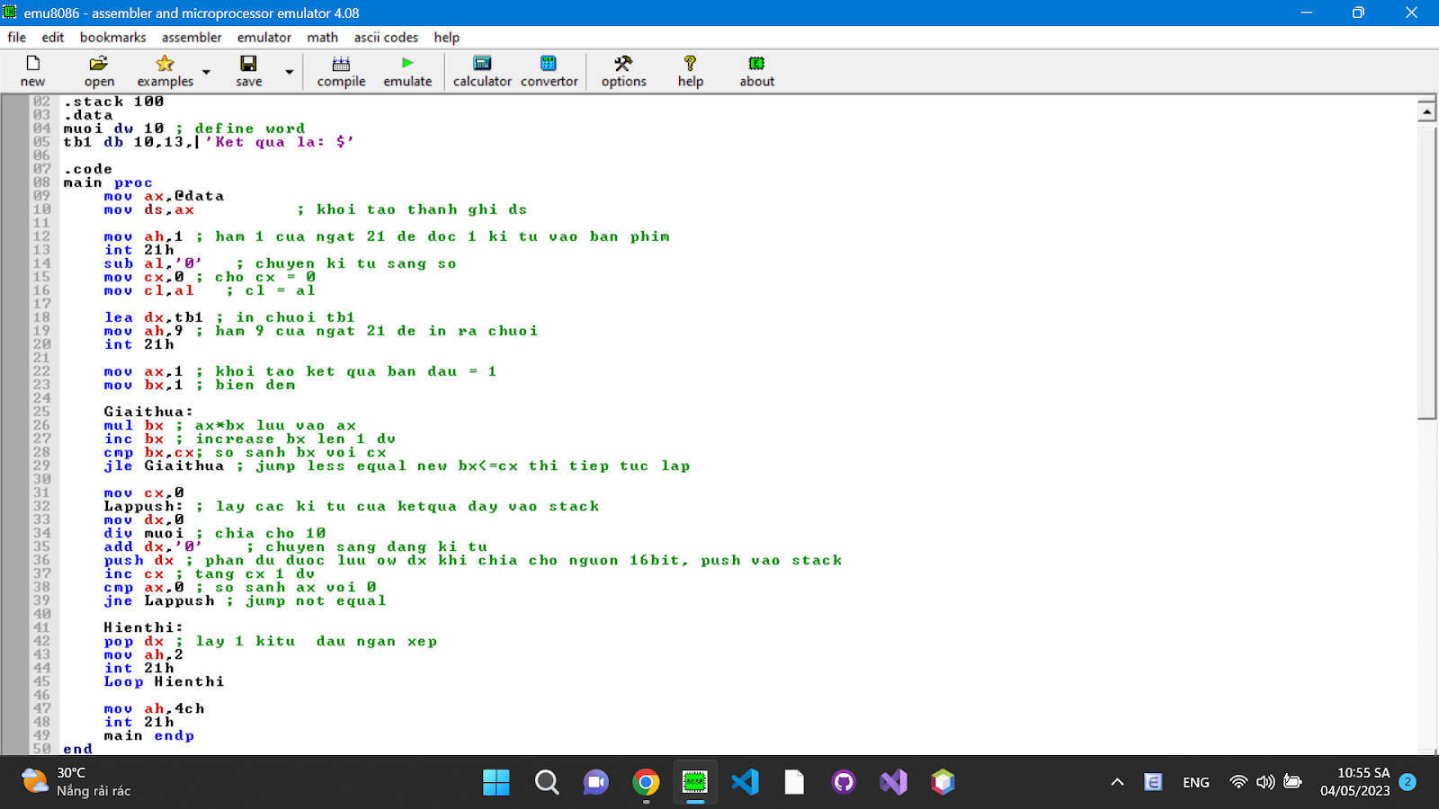**Mã nguồn Asm8086**

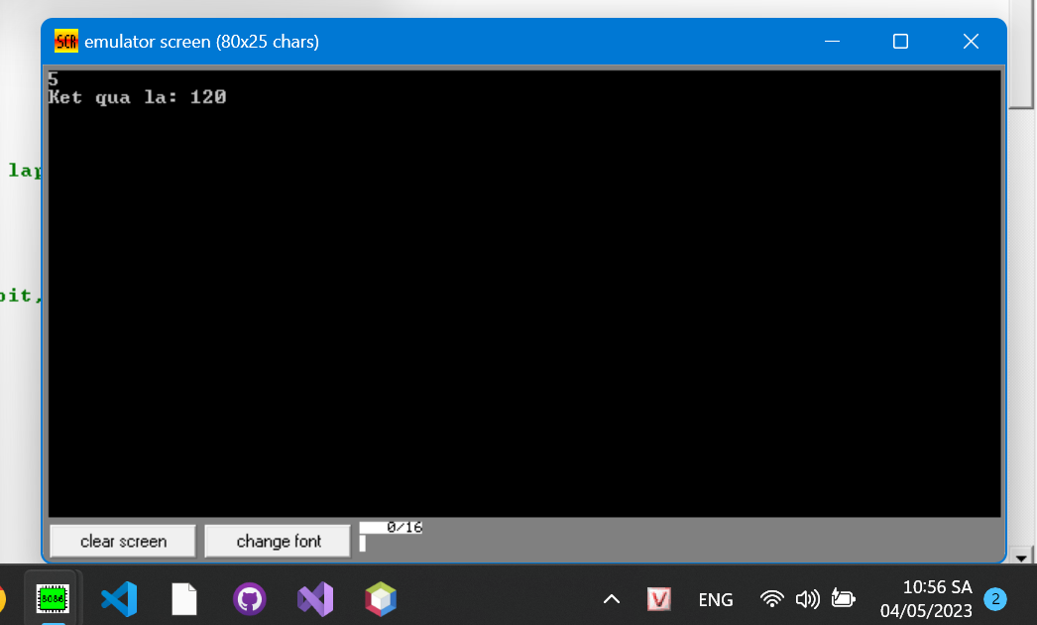**Giao diện hiển thị**

### Câu 17: Viết chương trình hợp ngữ cho phép nhập vào một mảng gồm 10 số có hai chữ số. Tính tổng các số chia hết cho 7. In tổng thu được ra màn hình dưới dạng thập phân.

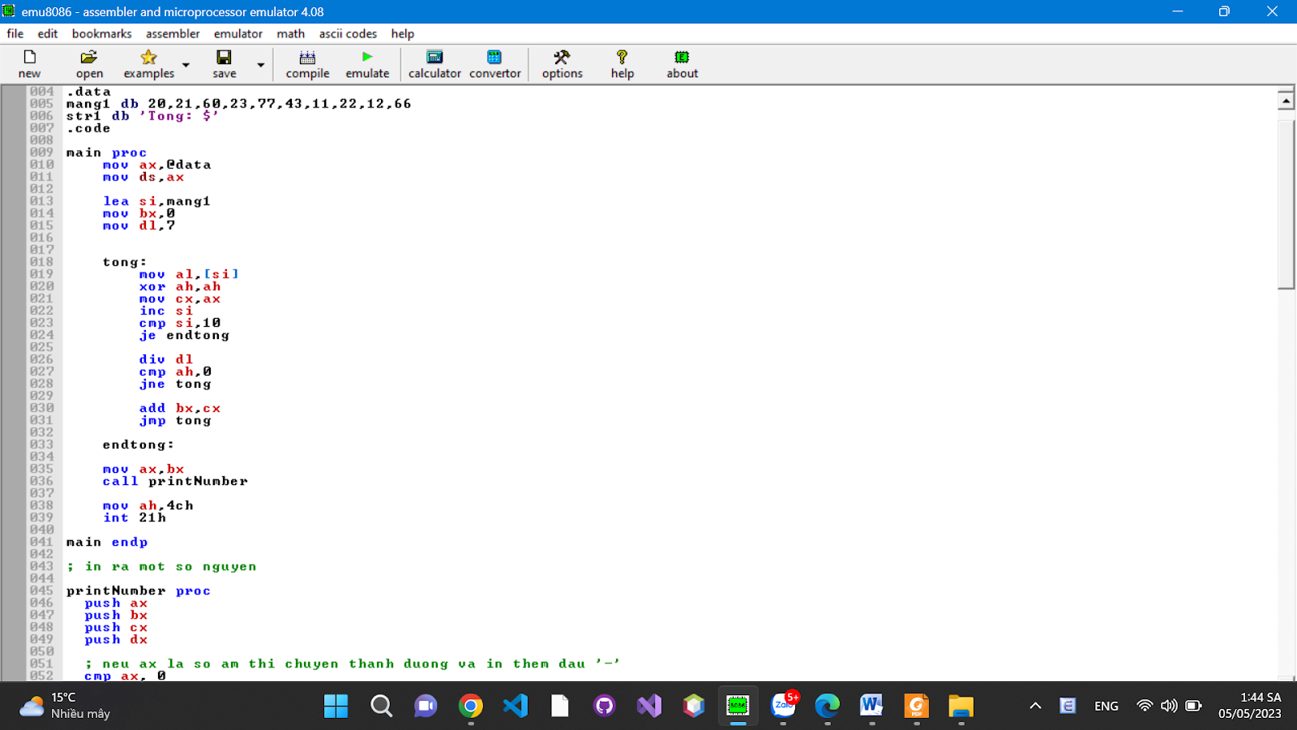**Mã nguồn Asm8086**

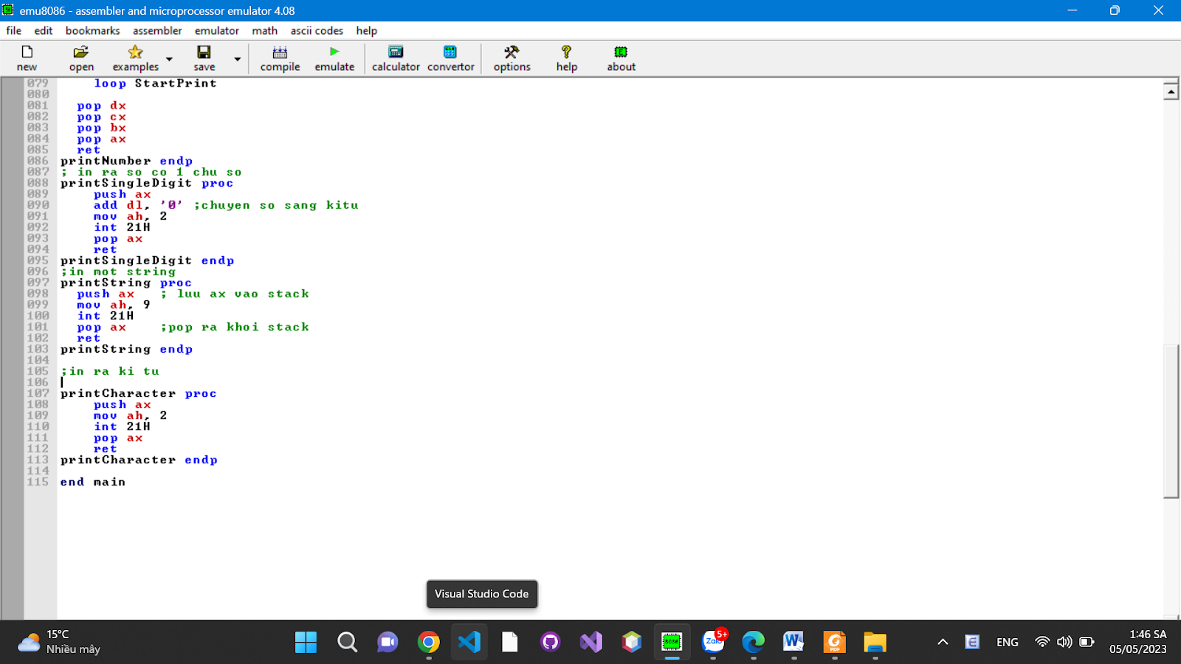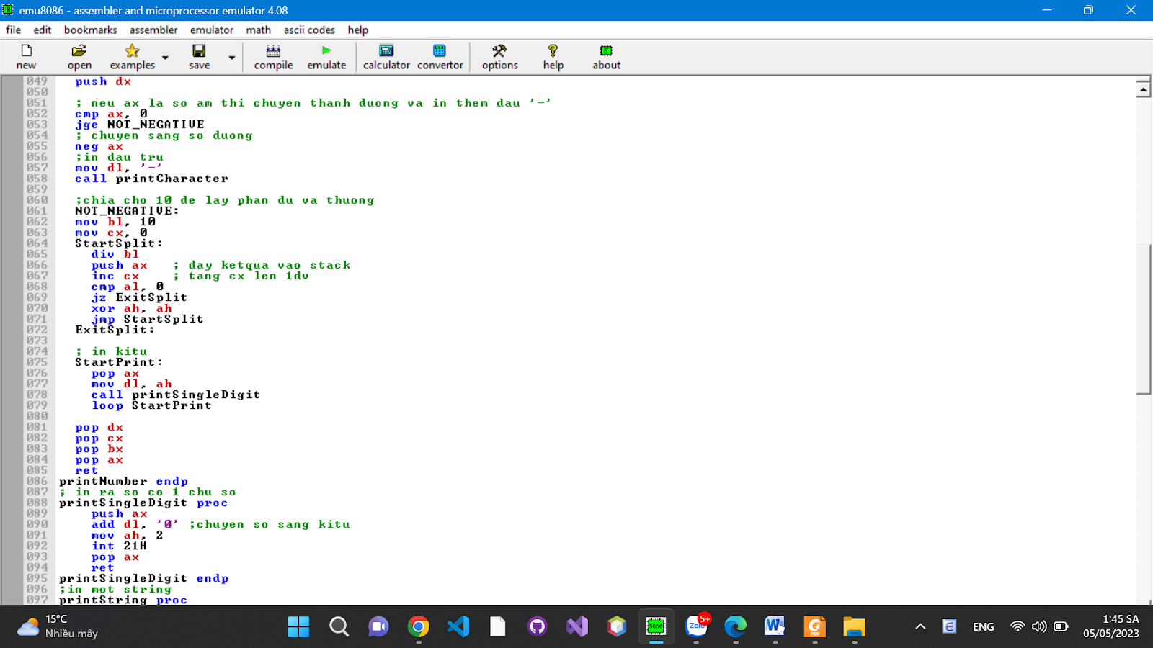

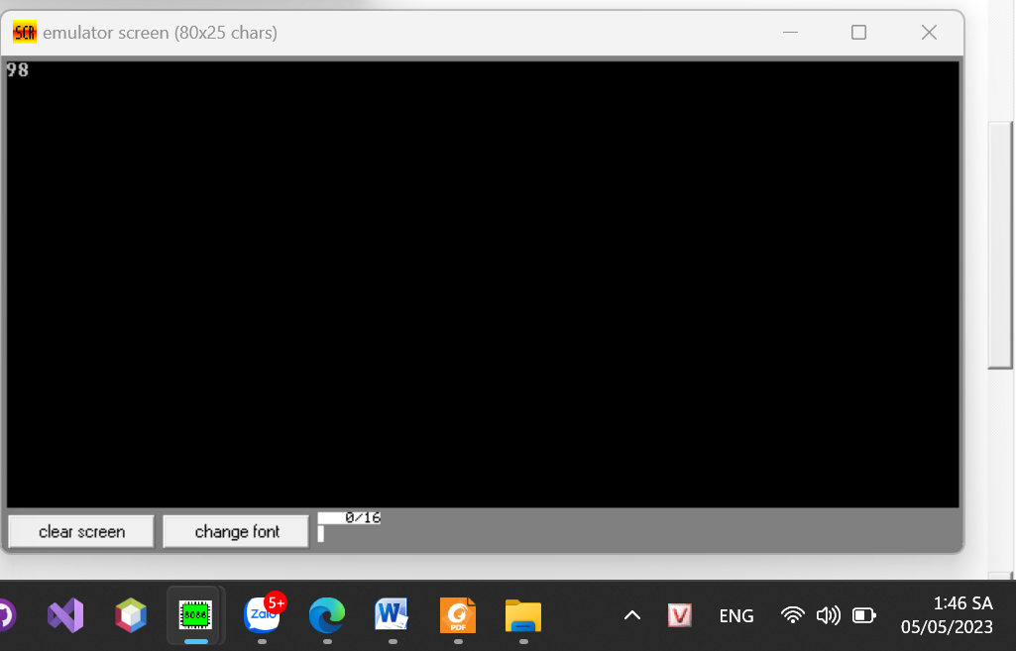**Giao diện hiển thị**

### Bài số 2: Thực hành phân tích khảo sát bộ nhớ:

* + - 1. *Khảo sát cấu hình của máy và hệ thống bộ nhớ của máy đang sử dụng (Bộ nhớ trong: ROM, RAM, Cache System, Bộ nhớ ngoài: ổ đĩa cứng, CD, Thiết bị vào ra.)*

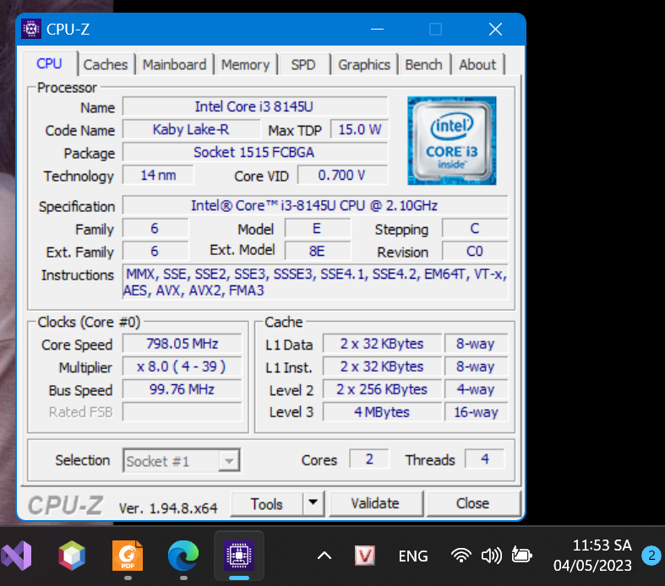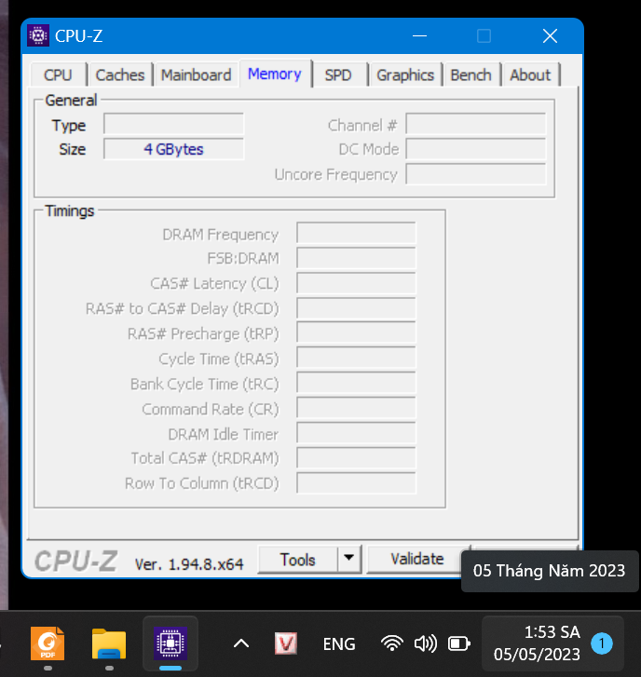Khảo sát cấu hình của máy và hệ thống bộ nhớ của máy đang sử dụng sử dụng phần mềm CPU-Z 64-bit v1.94.8x64:

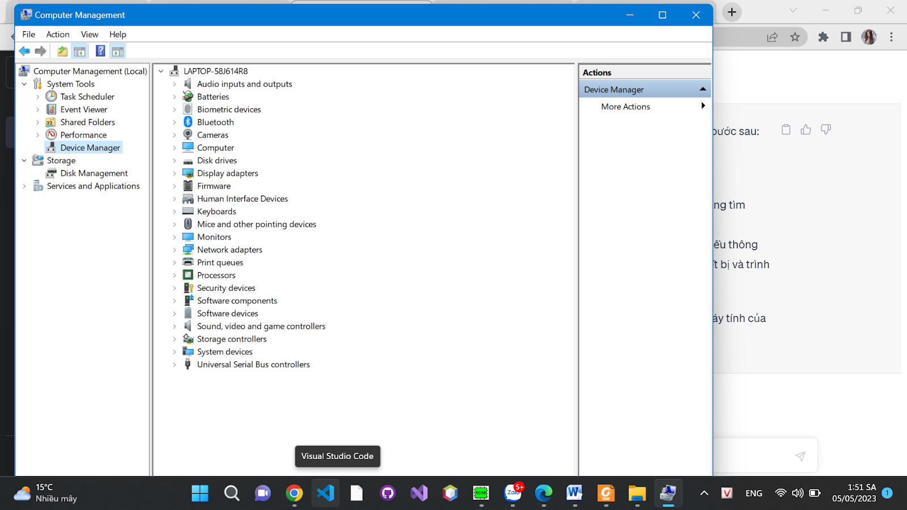

* CPU: Intel(R) Core(TM) i3-8145U CPU @ 2.10GHz 2.30 GHz
* Cache:

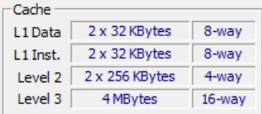

* RAM: 4GB
* Bộ nhớ ngoài: ổ SSD 476,92 GB
* Thiết bị vào ra:
  + Loa, mic
  + Nhận diện vân tay
  + Bluetooth
  + Mạng
  + Camera
  + Bàn phím, chuột
  + Máy in
  + Các cổng kết nối khác...
    - 1. *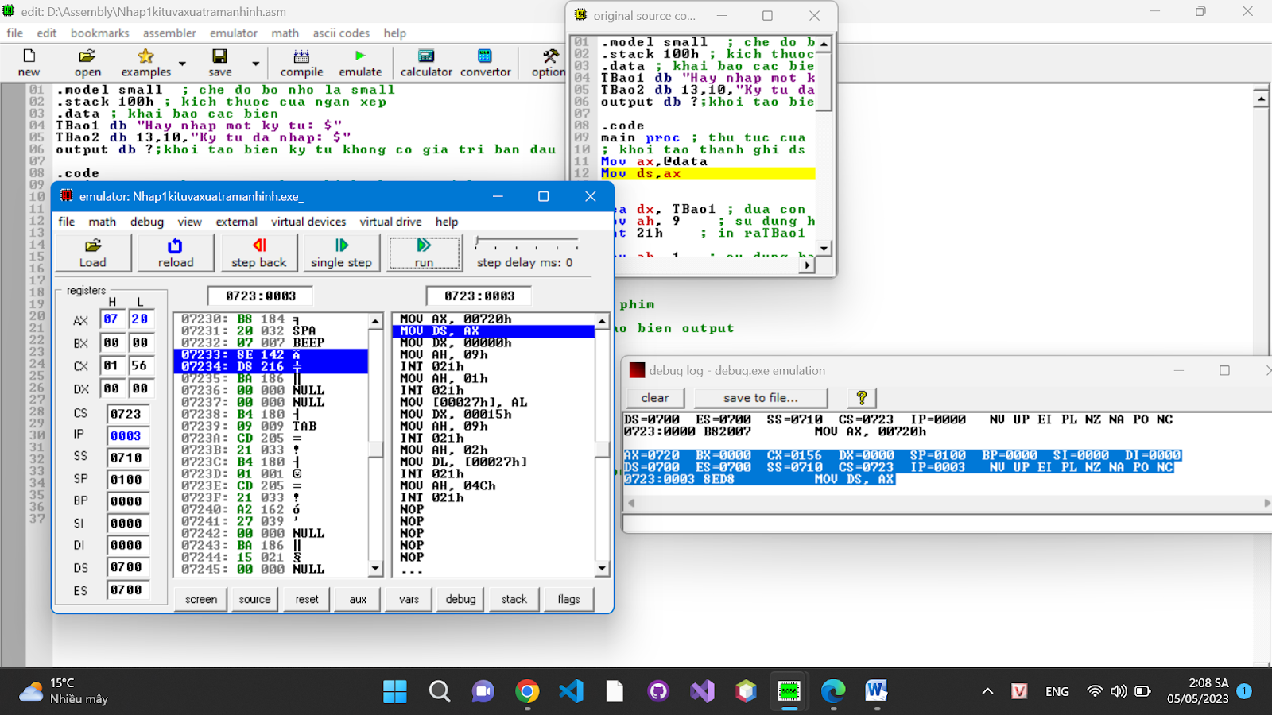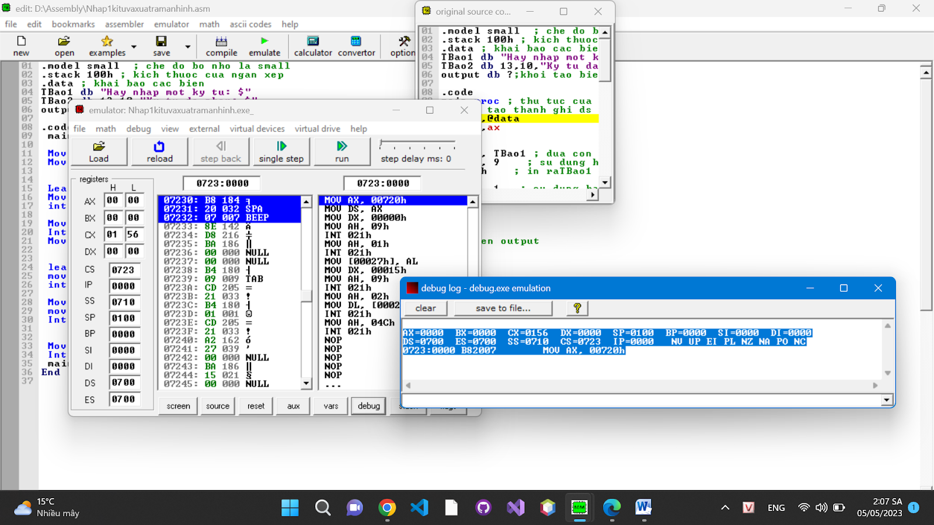Dùng công cụ Debug khảo sát nội dung các thanh ghi IP, DS, ES, SS, CS, BP, SP*
      2. *Giải thích nội dung các thanh ghi, trên cơ sở đó giải thích cơ chế quản lý bộ nhớ của hệ thống trong trường hợp cụ thể này.*
* Khi chương trình bắt đầu chạy, hệ điều hành tự động khởi tạo các thanh ghi, vùng nhớ và cấp phát không gian địa chỉ cho chương trình.
* Tương ứng với các câu lệnh trong mã nguồn, nội dung các thanh ghi có thể thay đổi hoặc không.
  + CS 0723 không đổi : (Code Segment) Thanh ghi đoạn mã. CS chứa địa chỉ bắt đầu đoạn mã.
  + IP 0000 -> 0003 : (Instruction Pointer): Con trỏ lệnh (còn gọi là bộ đếm chương trình PC). IP luôn chứa địa chỉ của lệnh tiếp theo sẽ được thực hiện => Con trỏ chuyển sang vị trí tiếp theo để đọc dữ liệu từ lệnh lưu trong bộ nhớ
  + SS 0710 không đổi : (Stack Segment) Thanh ghi đoạn ngăn xếp. SS chứa địa chỉ bắt đầu đoạn ngăn xếp
  + SP 0100 không đổi : (Stack Pointer) con trỏ ngăn xếp. SP luôn chứa địa chỉ đỉnh ngăn xếp
  + BP 0000 không đổi : BP (Base Pointer) Con trỏ cơ sở - sử dụng với đoạn ngăn xếp
  + SI 0000 không đổi : (Source Index): Thanh ghi chỉ số nguồn. SI thường dùng chứa địa chỉ ô nhớ nguồn trong các thao tác chuyển dữ liệu
  + DS 0700 không đổi : (Data Segment) Thanh ghi đoạn dữ liệu. DS chứa địa chỉ bắt đầu đoạn dữ liệu
  + ES 0700 không đổi : (Extra Segment) Thanh ghi đoạn dữ liệu mở rộng. ES chứa địa chỉ bắt đầu đoạn dữ liệu mở rộng.

## HOÀNG NGỌC MINH : B21DCCN084

### Bài số 1: Lập trình hợp ngữ Assembly

### Câu 3: Viết chương trình hợp ngữ Assembly cho phép nhập 1 chuỗi ký tự và in ra màn hình chuỗi ký tự đó.

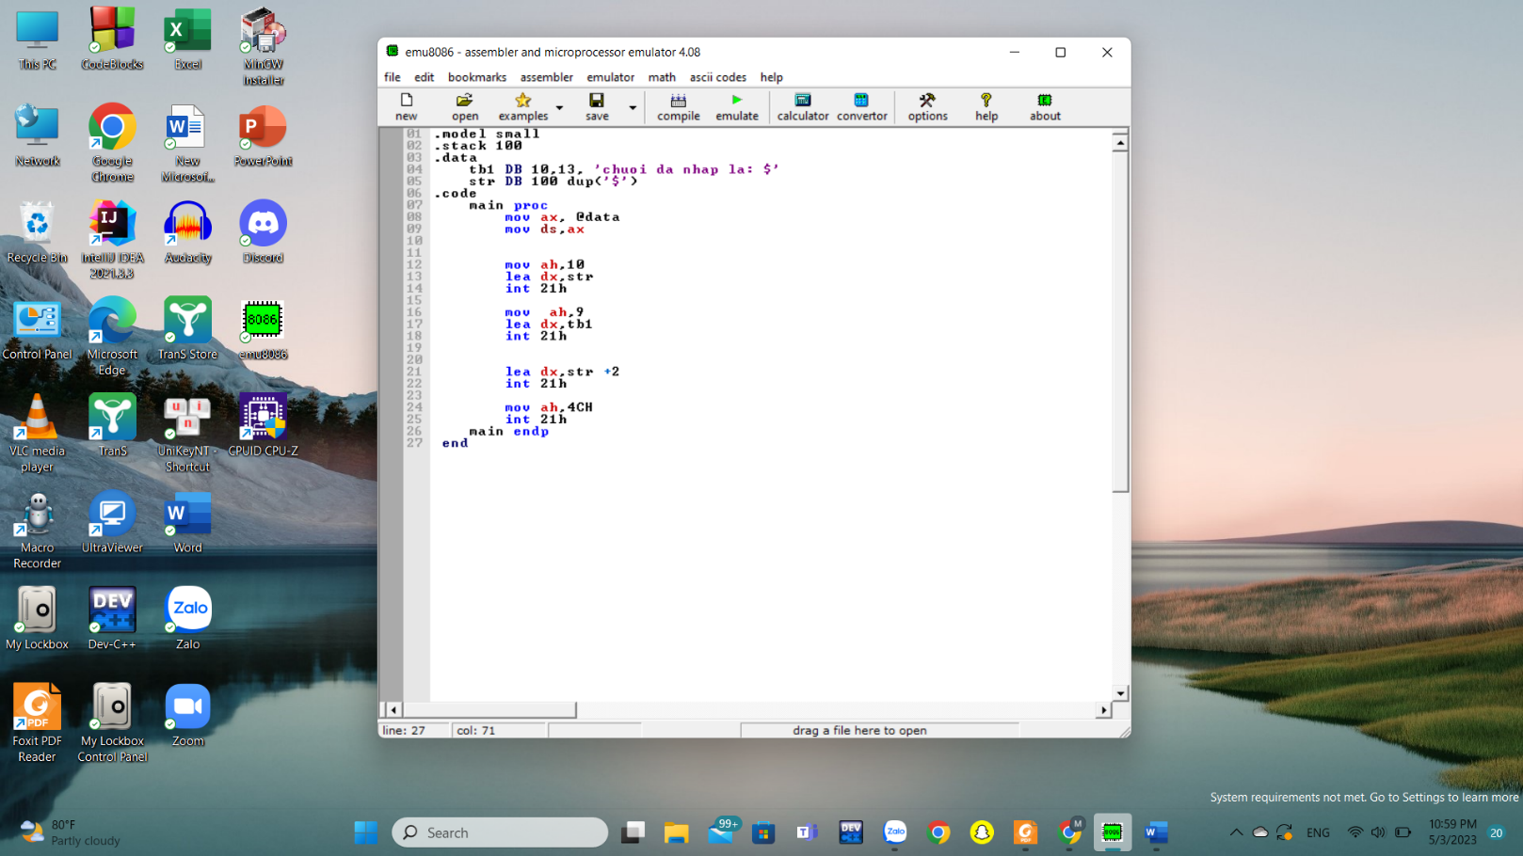**Mã nguồn Asm8086**

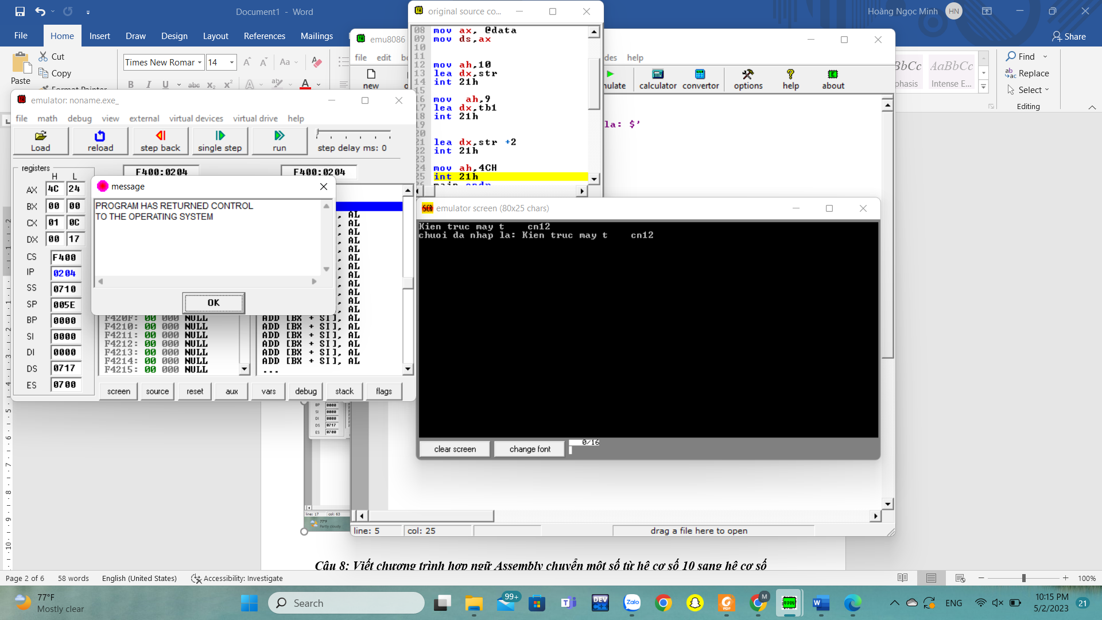**Giao diện hiển thị**

### Câu 8: Viết chương trình hợp ngữ Assembly chuyển một số từ hệ cơ số 10 sang hệ cơ số 16 (Hexa).

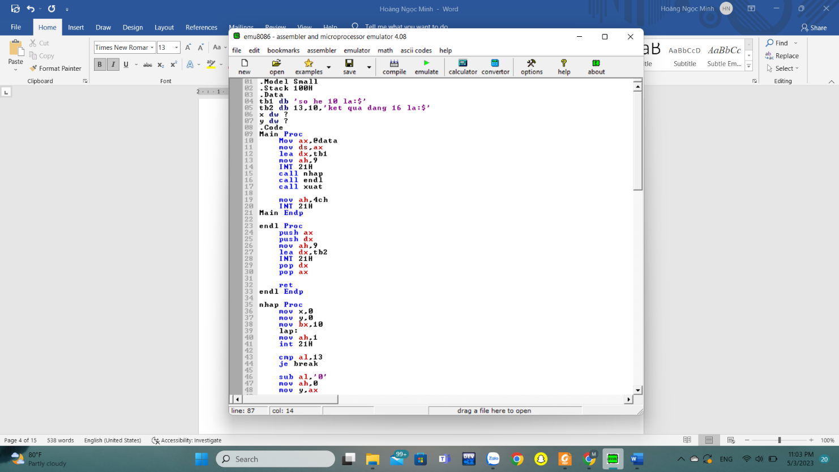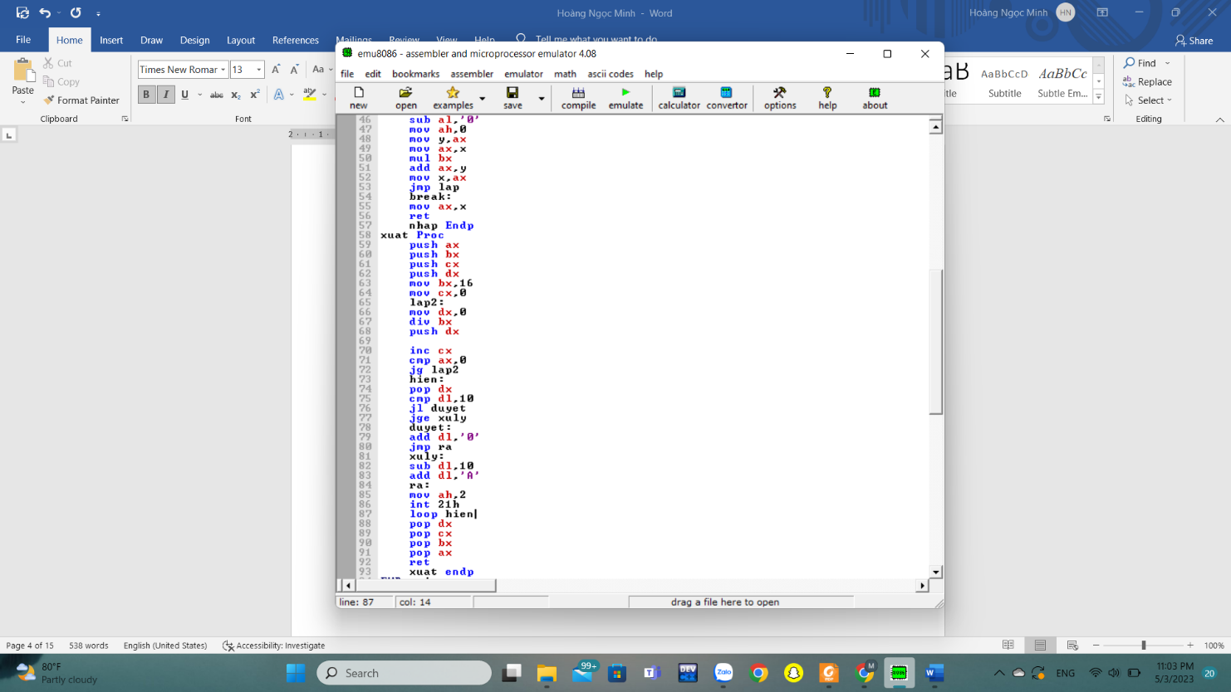**Mã nguồn Asm8086**

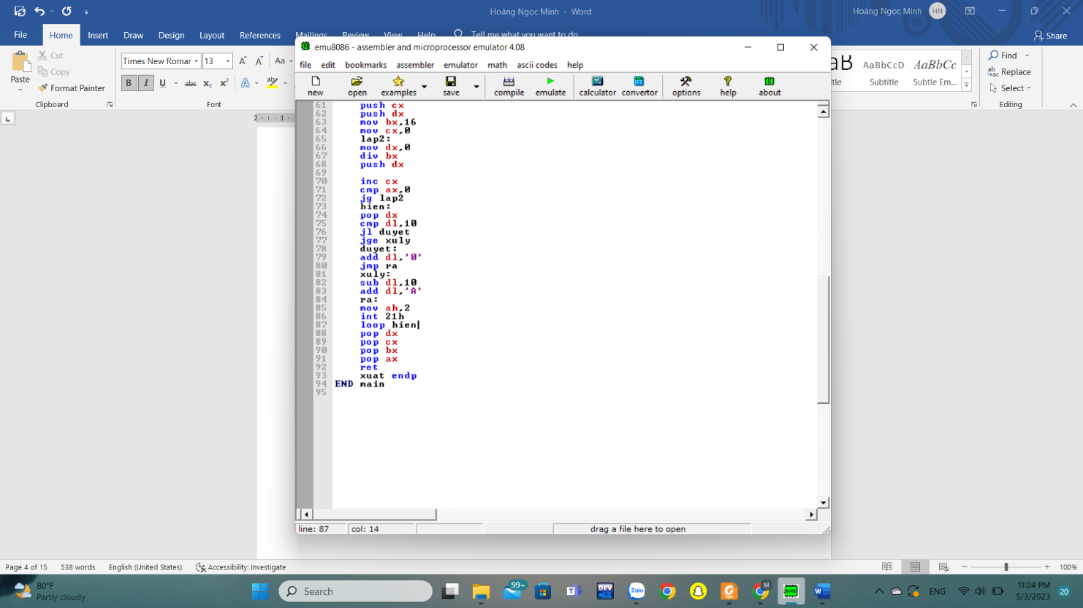

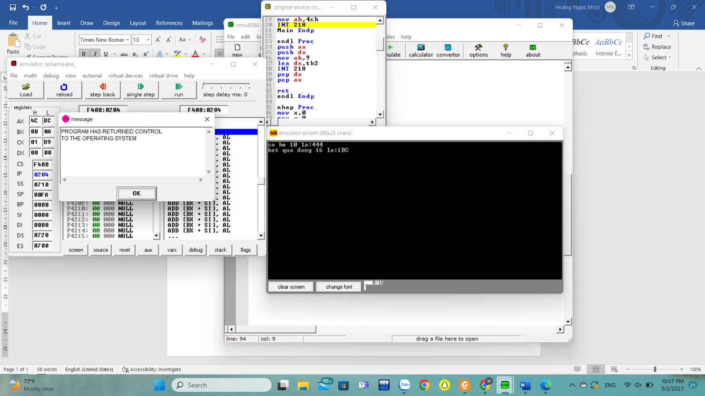**Giao diện hiển thị**

### Câu 13: Viết chương trình hợp ngữ Assembly cho phép nhập vào các số và in ra màn hình tổng của các số đó.

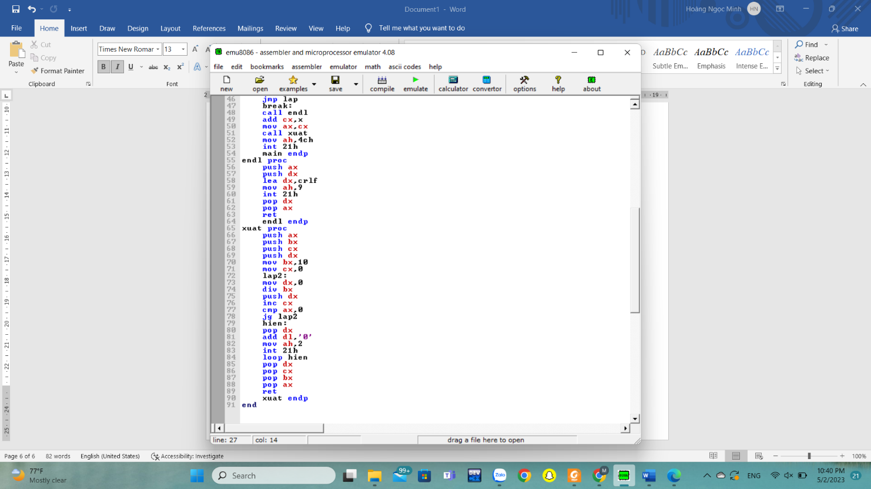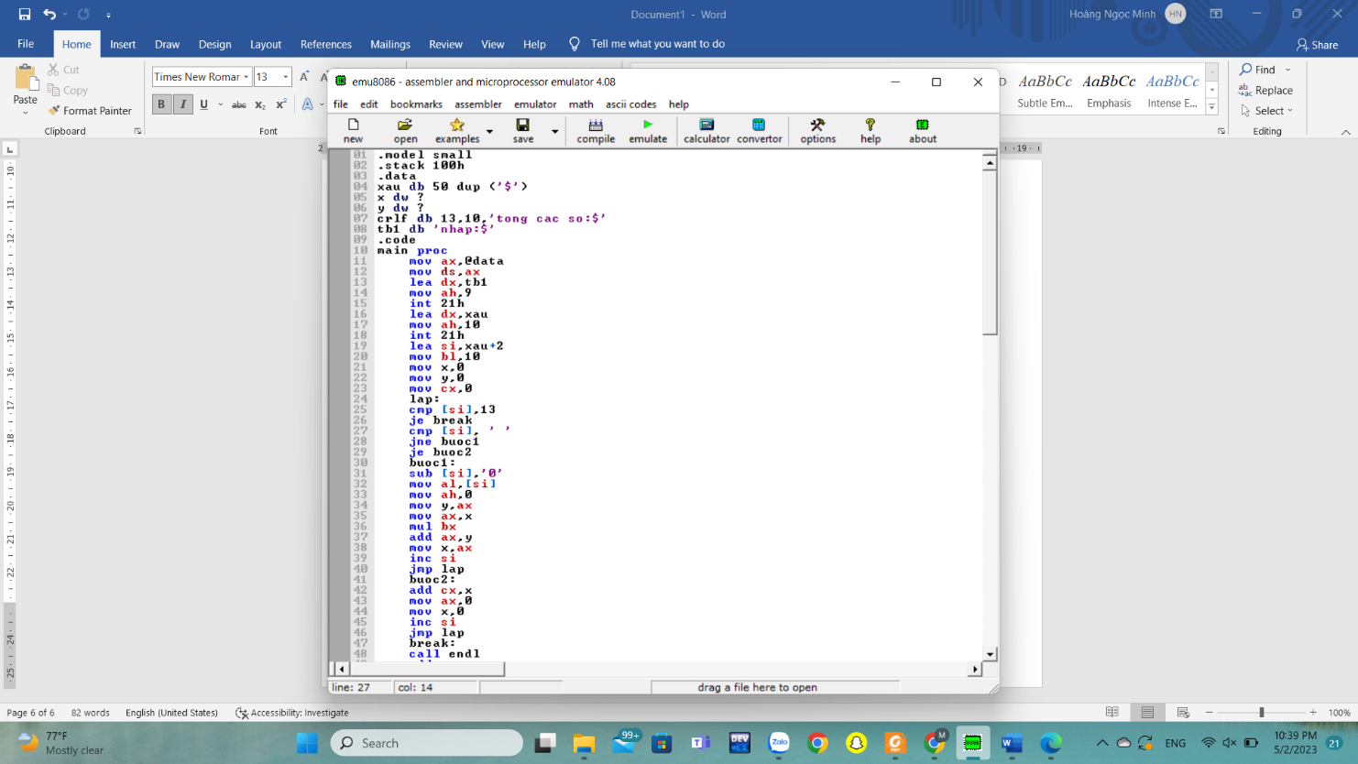**Mã nguồn Asm8086**

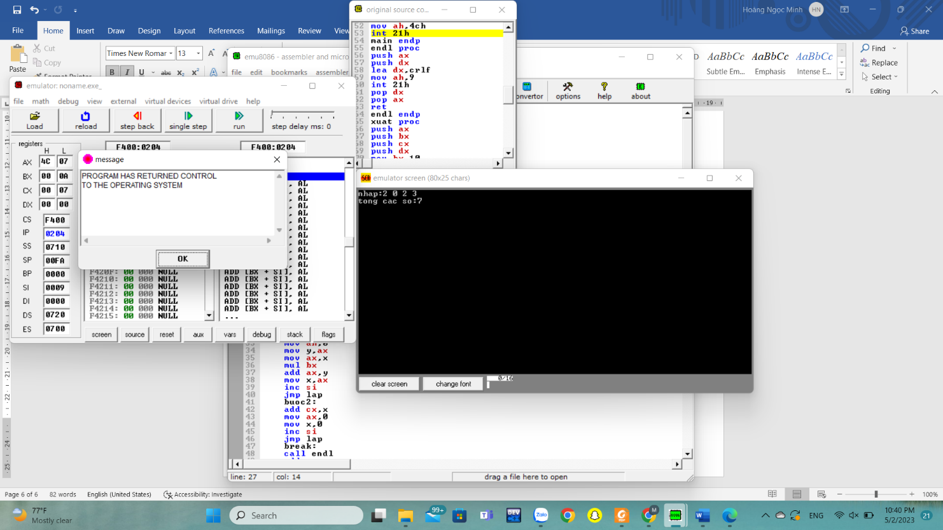**Giao diện hiển thị**

### Câu 18: Viết chương trình hợp ngữ đếm số lần xuất hiện của chuỗi con "ktmt"trong một chuỗi. In kết quả dưới dạng số thập phân.

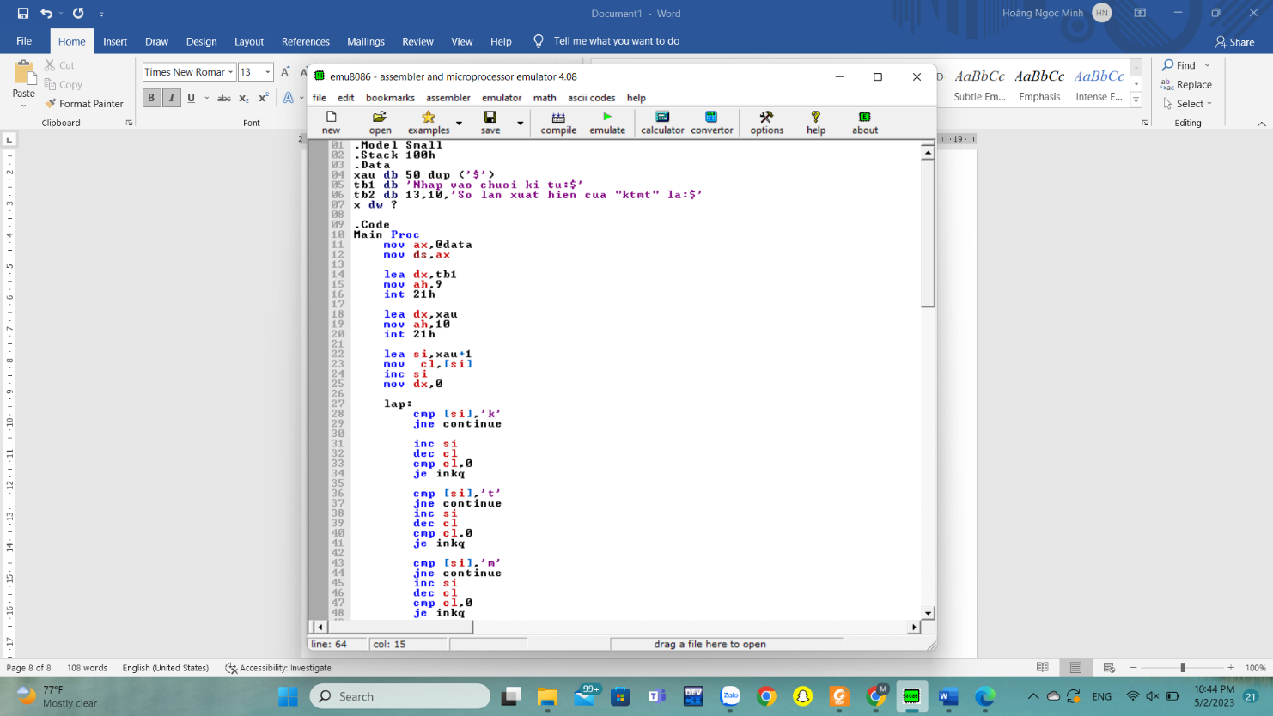**Mã nguồn Asm8086**

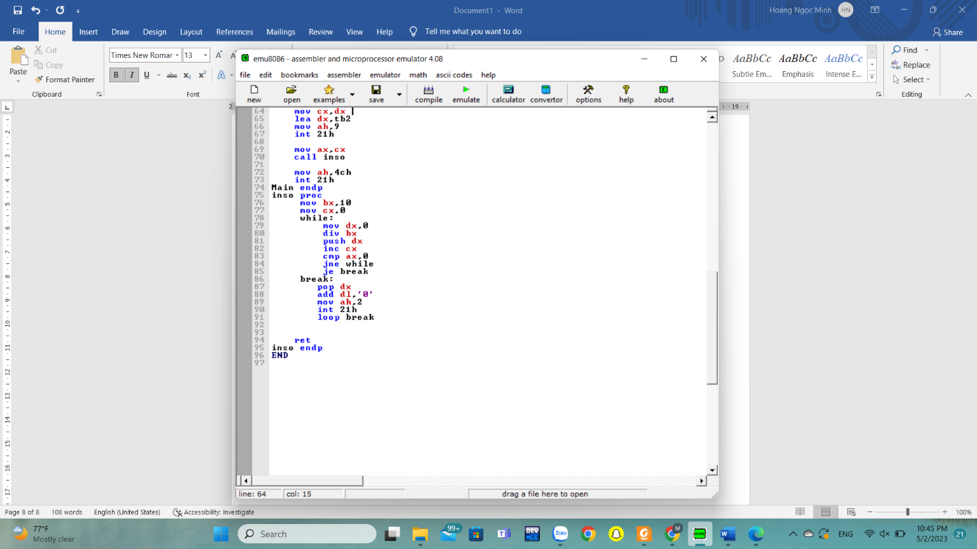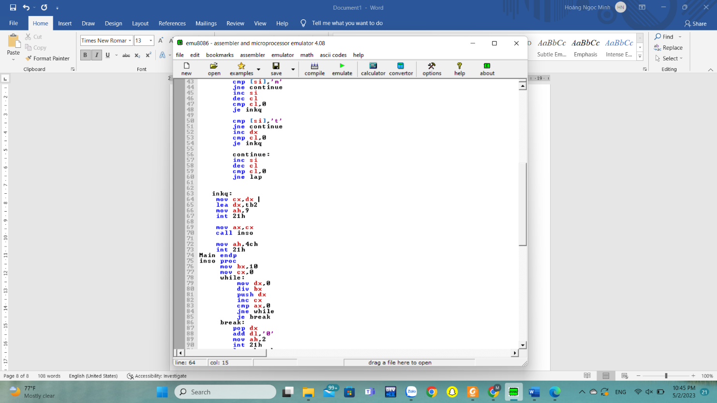

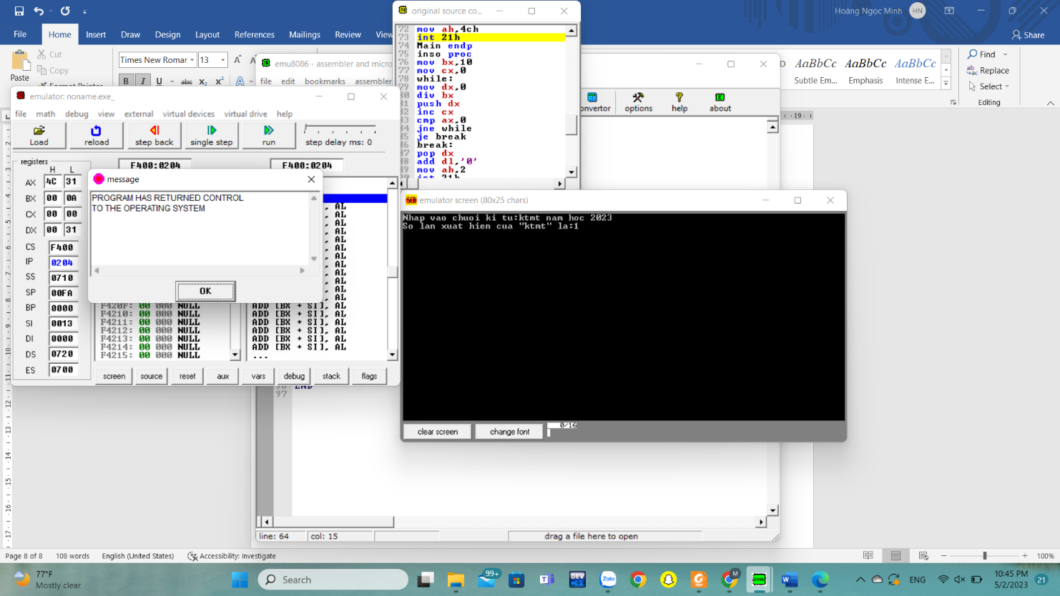**Giao diện hiển thị**

### Bài số 2: Thực hành phân tích khảo sát bộ nhớ:

* + - 1. *Khảo sát cấu hình của máy và hệ thống bộ nhớ của máy đang sử dụng (Bộ nhớ trong: ROM, RAM, Cache System, Bộ nhớ ngoài: ổ đĩa cứng, CD, Thiết bị vào ra.)*

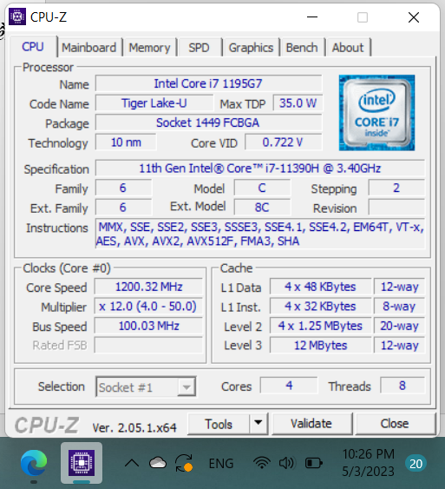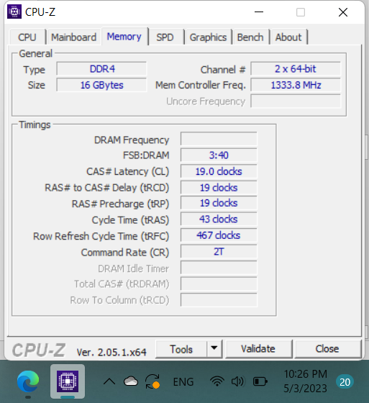Khảo sát cấu hình của máy và hệ thống bộ nhớ của máy đang sử dụng Sử dụng phần mềm CPU-Z 64-bit v2.01.0x64:

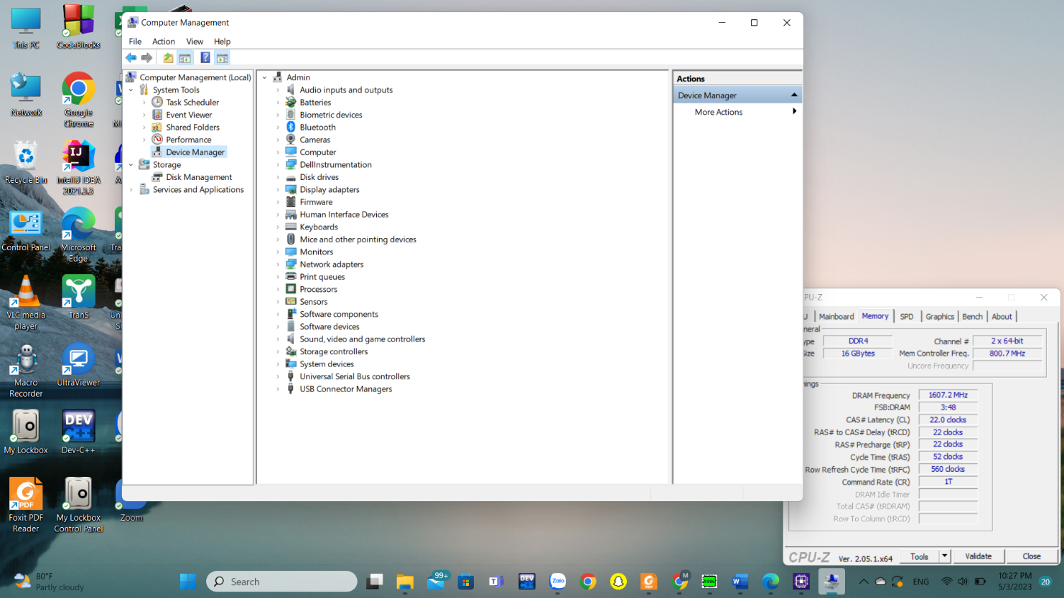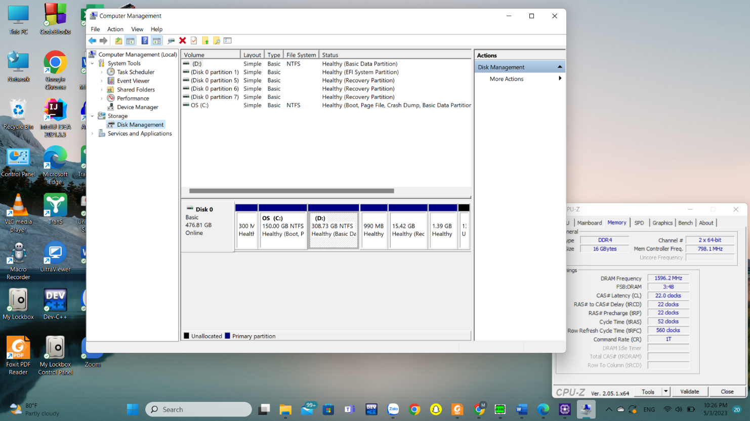

* CPU: Intel core i7-1195G7
* Cache:
  + L1Data: 4*48KB; 12 way
  + L1Inst.: 4*32KB; 8 way
  + L2: 4*1.25MB; 20 way
  + L3: 12MB; 12 way
* ROM/RAM: DDR4; 16 GB; Dual Channel
* Bộ nhớ ngoài: ổ SSD 471,86 GB
* Thiết bị vào ra:
  + Loa, mic
  + Nhận diện vân tay
  + Bluetooth
  + Mạng
  + Camera
  + Bàn phím, chuột
  + Máy in
  + Các cổng kết nối khác...
    - 1. 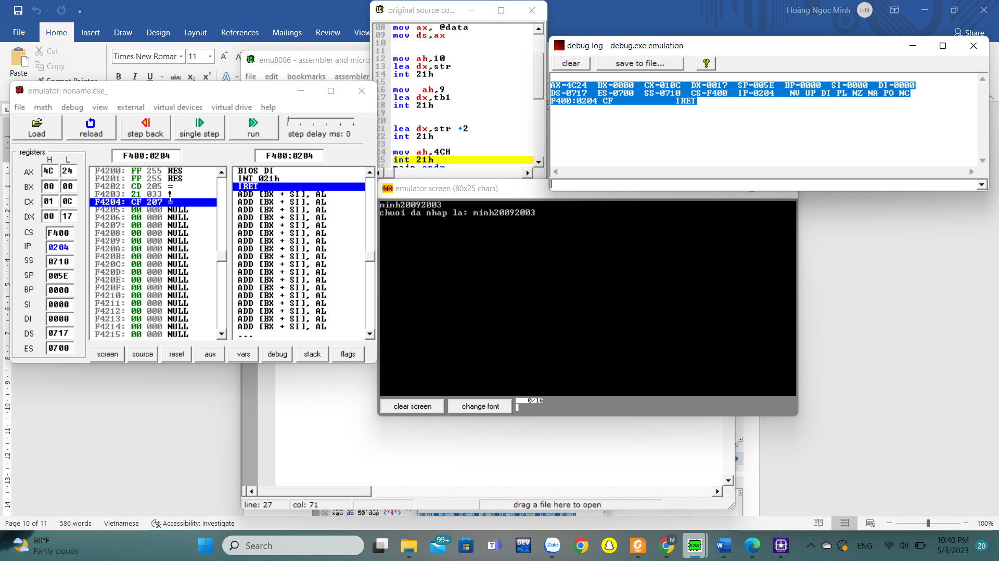*Dùng công cụ Debug khảo sát nội dung các thanh ghi IP, DS, ES, SS, CS, BP, SP*
      2. *Giải thích nội dung các thanh ghi, trên cơ sở đó giải thích cơ chế quản lý bộ nhớ của hệ thống trong trường hợp cụ thể này.*
* Khi chương trình bắt đầu chạy, hệ điều hành tự động khởi tạo các thanh ghi, vùng nhớ và cấp phát không gian địa chỉ cho chương trình.
* Tương ứng với các câu lệnh trong mã nguồn, nội dung các thanh ghi có thể thay đổi hoặc không.
  + CS F400 không đổi : (Code Segment) Thanh ghi đoạn mã. CS chứa địa chỉ bắt đầu đoạn mã.
  + IP 0200 -> 0204 : (Instruction Pointer): Con trỏ lệnh (còn gọi là bộ đếm chương trình PC). IP luôn chứa địa chỉ của lệnh tiếp theo sẽ được thực hiện => Con trỏ chuyển sang vị trí tiếp theo để đọc dữ liệu từ lệnh lưu trong bộ nhớ
  + SS 0710 không đổi : (Stack Segment) Thanh ghi đoạn ngăn xếp. SS chứa địa chỉ bắt đầu đoạn ngăn xếp
  + SP 00FA không đổi : (Stack Pointer) con trỏ ngăn xếp. SP luôn chứa địa chỉ đỉnh ngăn xếp
  + BP 0000 không đổi : BP (Base Pointer) Con trỏ cơ sở - sử dụng với đoạn ngăn xếp
  + SI 0035 không đổi : (Source Index): Thanh ghi chỉ số nguồn. SI thường dùng chứa địa chỉ ô nhớ nguồn trong các thao tác chuyển dữ liệu
  + DS 0720 không đổi : (Data Segment) Thanh ghi đoạn dữ liệu. DS chứa địa chỉ bắt đầu đoạn dữ liệu
  + ES 0700 không đổi : (Extra Segment) Thanh ghi đoạn dữ liệu mở rộng. ES chứa địa chỉ bắt đầu đoạn dữ liệu mở rộng.

## PHẠM VĂN TIẾN : B21DCCN708

### Bài số 1: Lập trình hợp ngữ Assembly

### Câu 4: Viết chương trình hợp ngữ Assembly cho phép nhập 1 ký tự viết thường và in ra màn hình chữ hoa của ký tự đó.

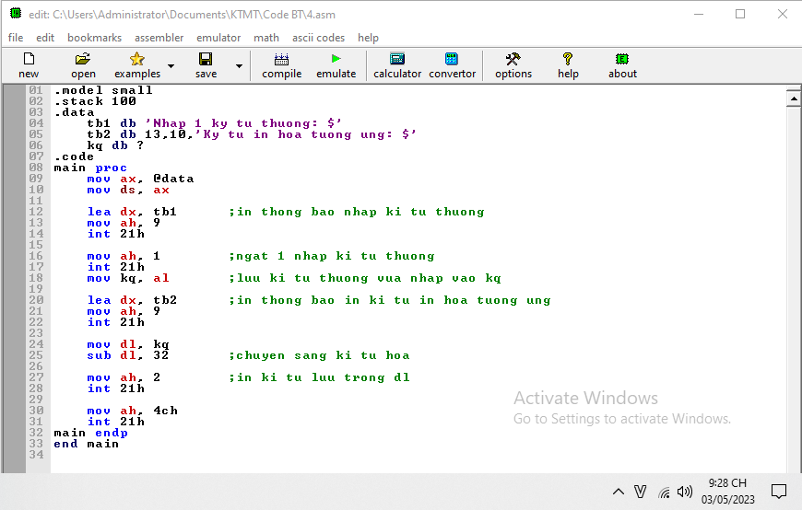**Mã nguồn Asm8086**

**Giao diện hiển thị**

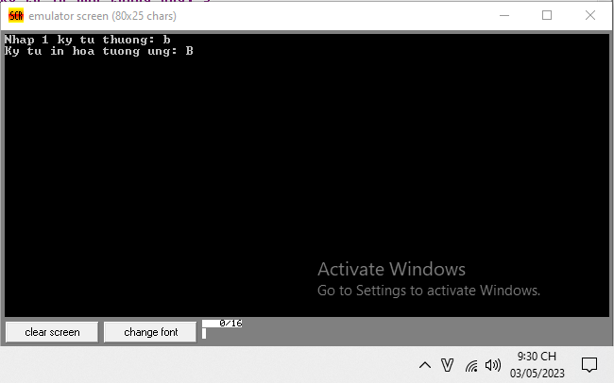

### Câu 9: Viết chương trình hợp ngữ Assembly cho phép nhập số nhị phân (8 bit) chứa vào trong thanh ghi BL. Chương trình phải kiểm tra ký tự nhập có hợp lệ hay không (ký tự "0"hoặc ký tự "1"). Việc nhập kết thúc khi nhấn # hoặc đủ 8 bit. Xuất ra số đã nhập dưới dạng hệ thập lục phân (hệ 16).

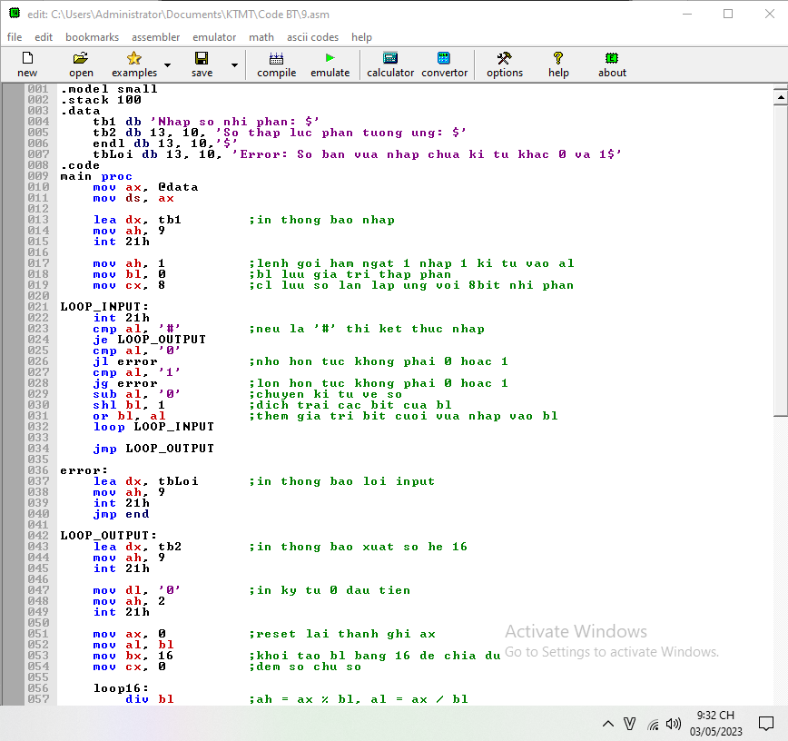**Mã nguồn Asm8086**

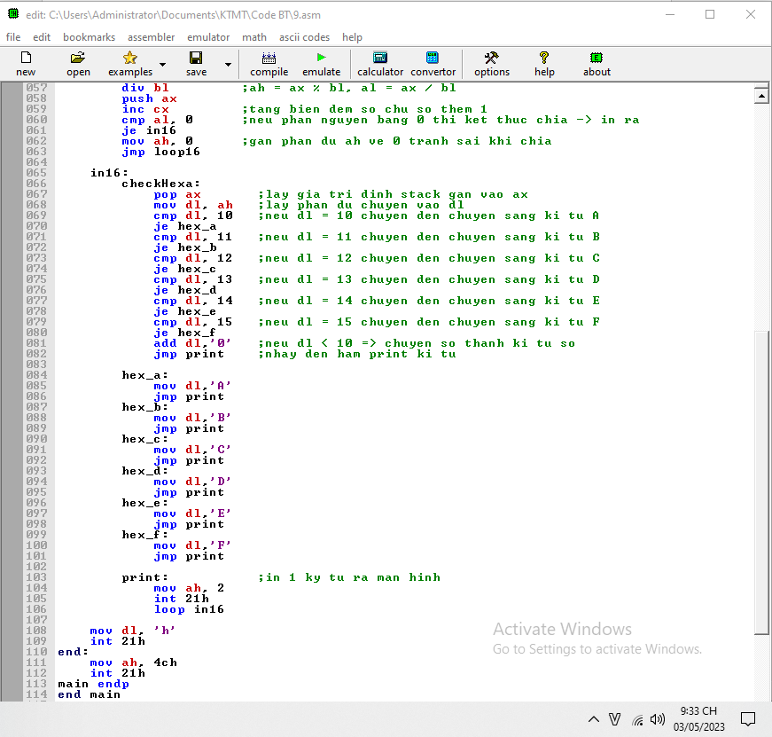

**Giao diện hiển thị**

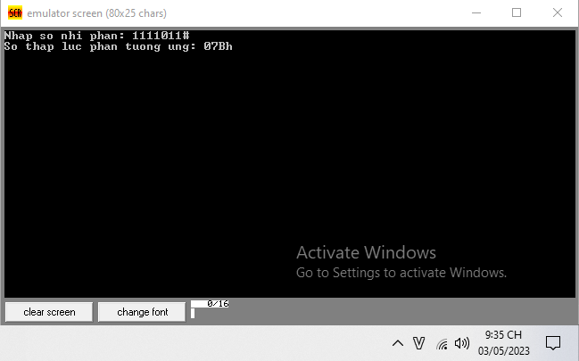

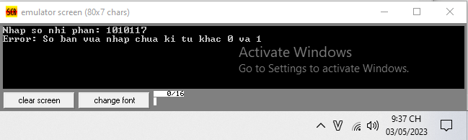

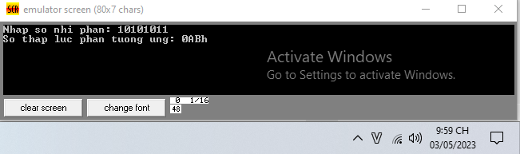

### Câu 14: Viết chương trình hợp ngữ Assembly cho phép nhập vào 2 số và in ra màn hình ƯCLN và BCNN của hai số đó.

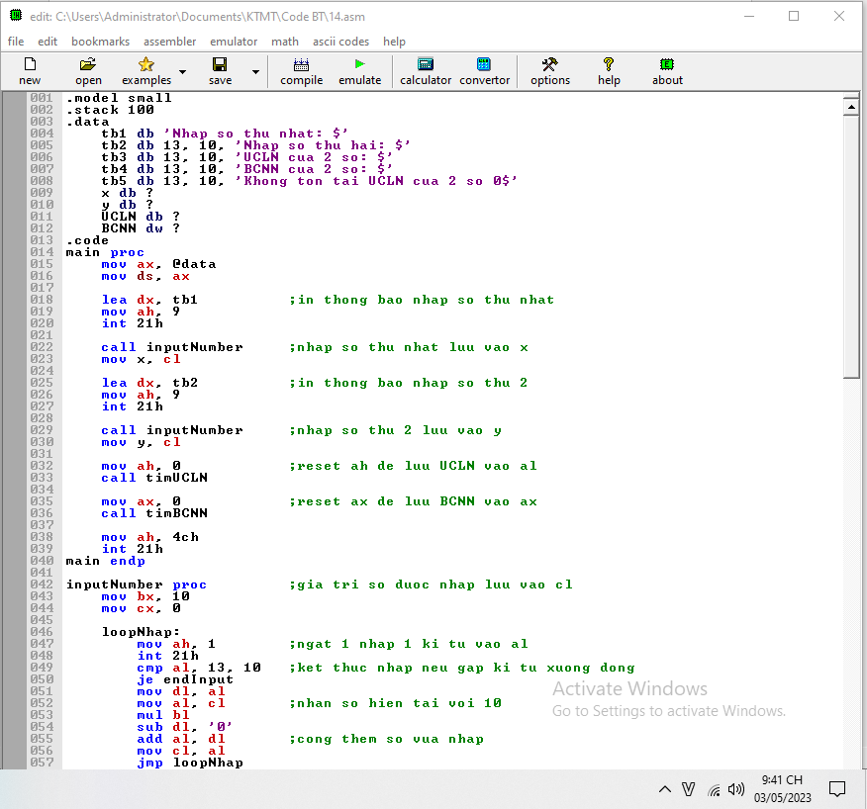**Mã nguồn Asm8086**

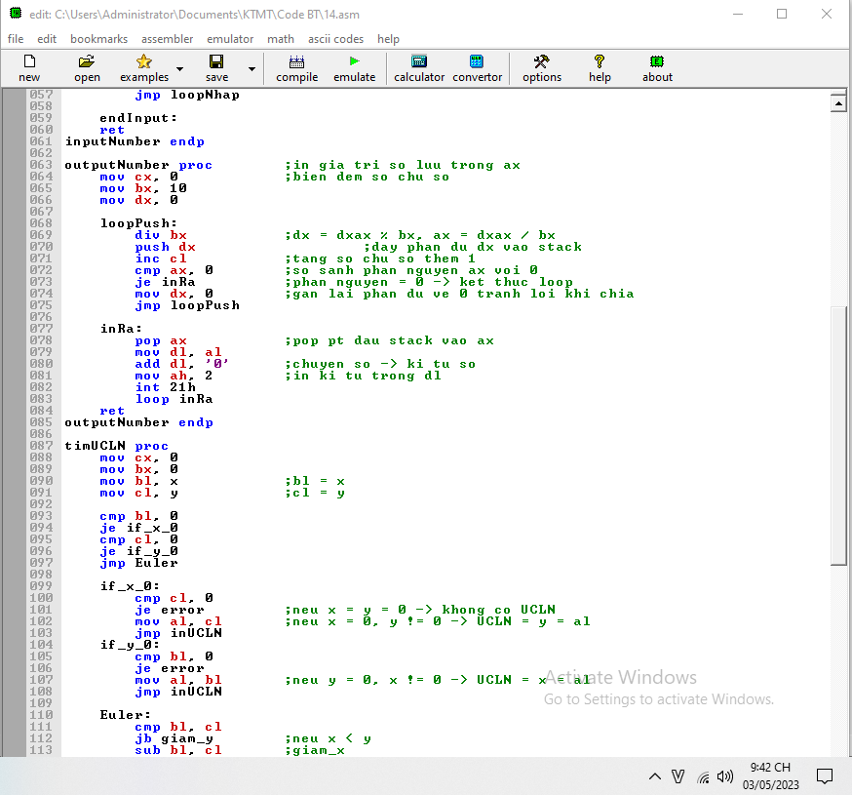

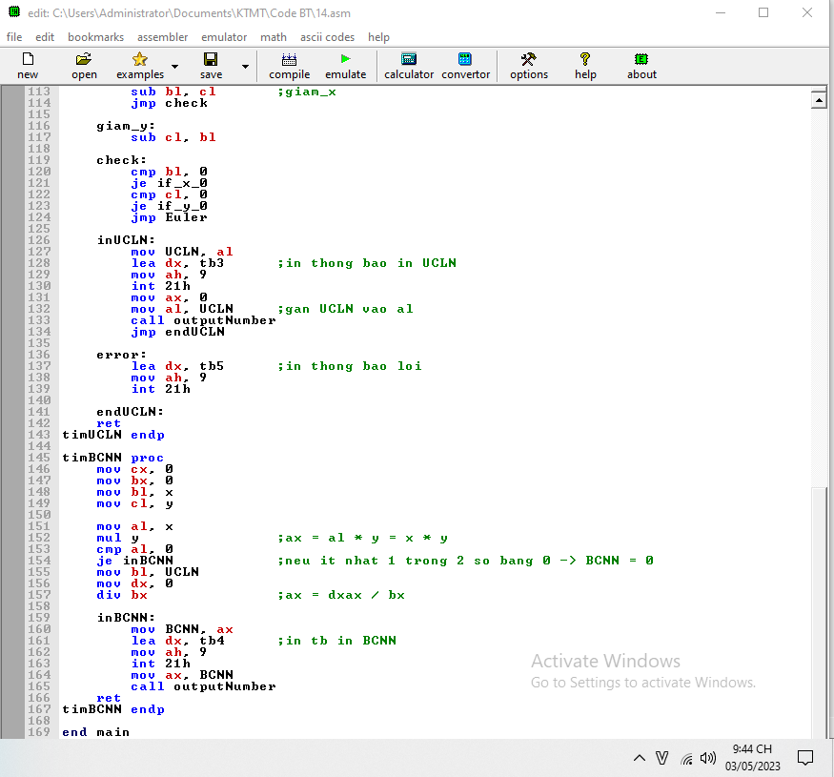

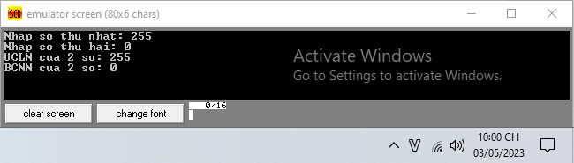**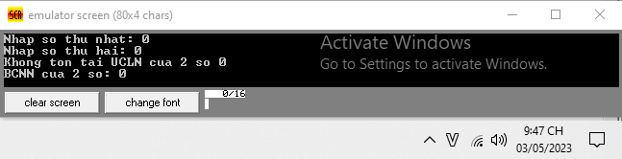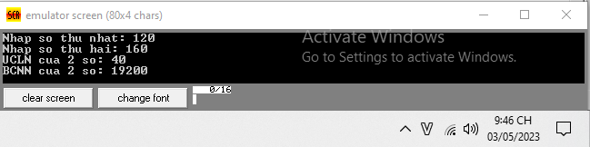Giao diện hiển thị**

### Câu 19: Viết chương trình hợp ngữ cho hai chuỗi ký tự A và B có độ dài là n và m (n > m), chỉ ra xâu B có phải là xâu con của xâu A không? Nếu xâu B là xâu con của xâu A thì chỉ ra vị trí xâu B ở xâu A.

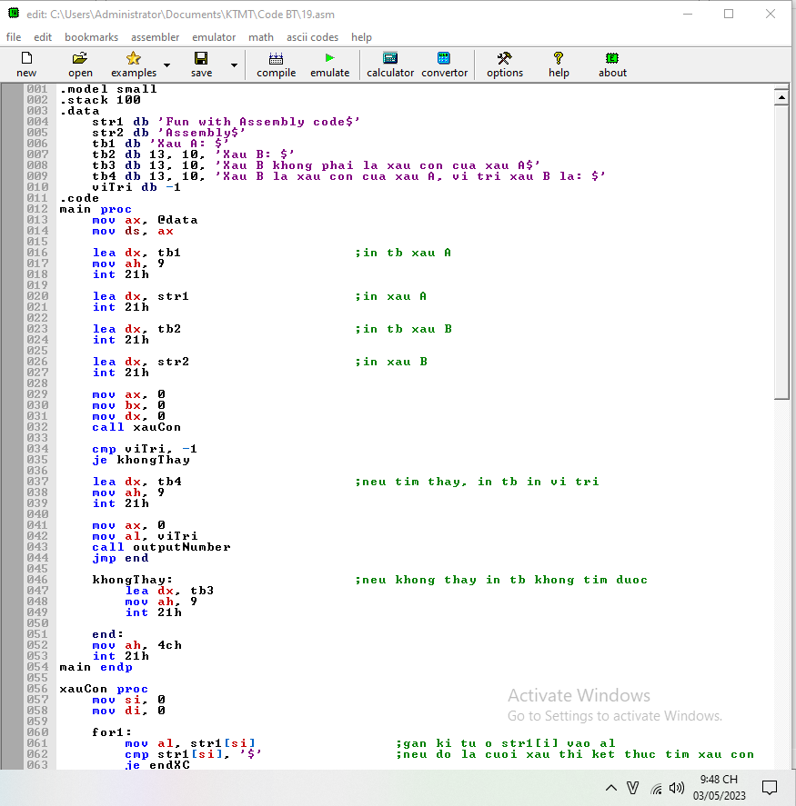**Mã nguồn Asm8086**

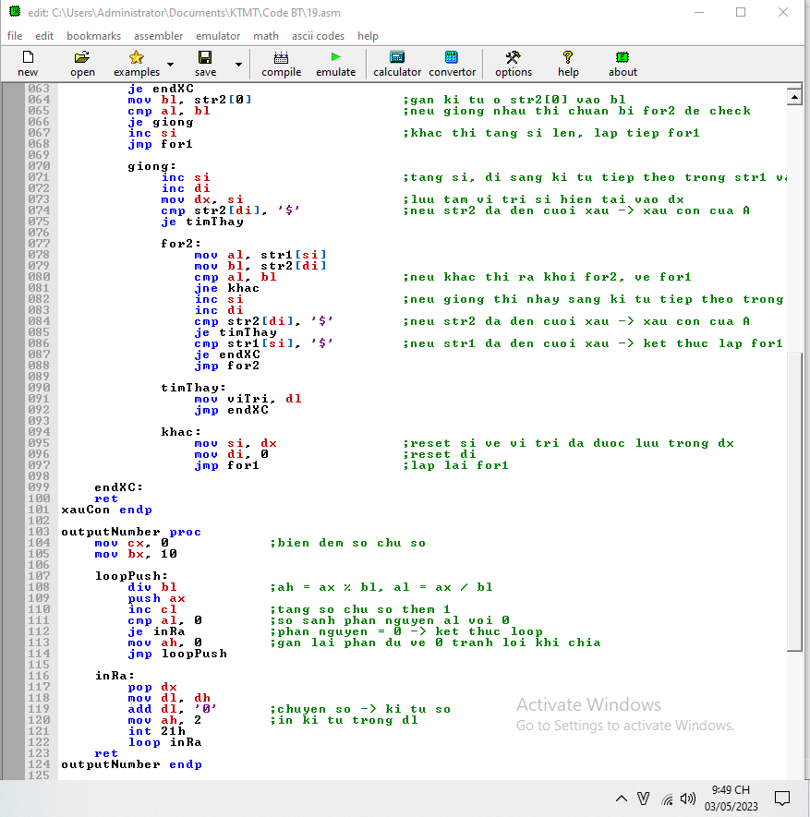

**Giao diện hiển thị**

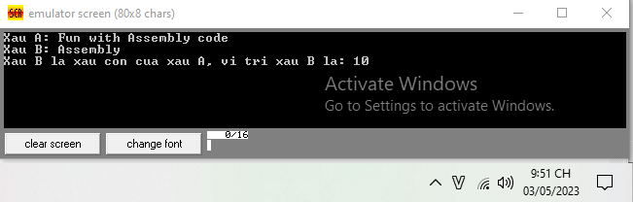

### Bài số 2: Thực hành phân tích khảo sát bộ nhớ:

* + - 1. *Khảo sát cấu hình của máy và hệ thống bộ nhớ của máy đang sử dụng (Bộ nhớ trong: ROM, RAM, Cache System, Bộ nhớ ngoài: ổ đĩa cứng, CD, Thiết bị vào ra.)*

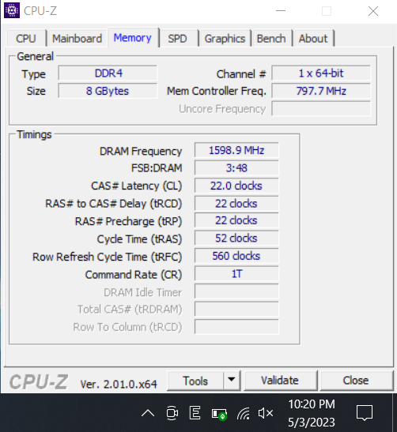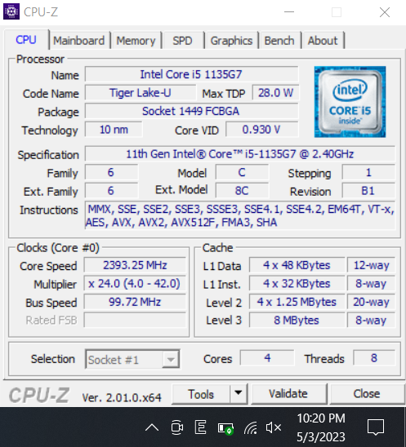Khảo sát cấu hình của máy và hệ thống bộ nhớ của máy đang sử dụng Sử dụng phần mềm CPU-Z 64-bit v2.01.0x64:

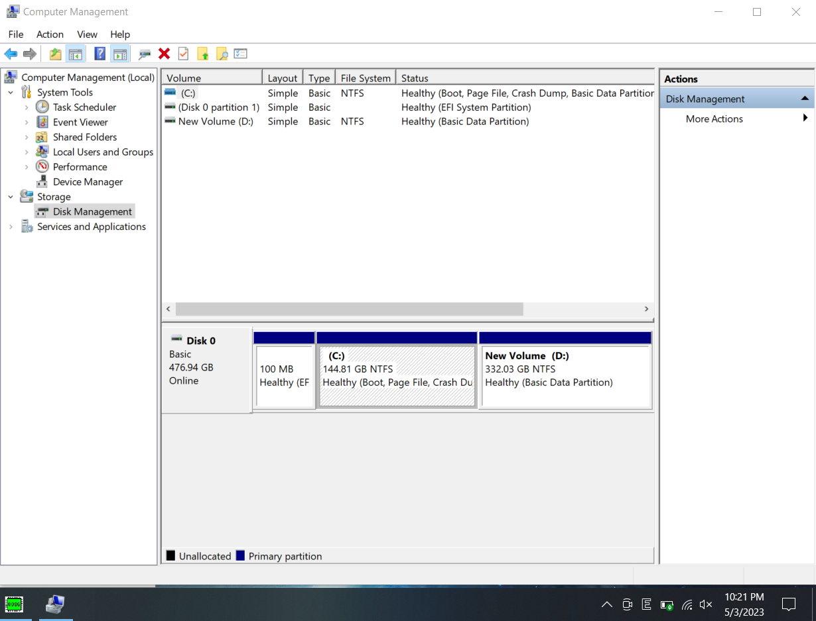

* CPU: Intel Core i5-1135G7
* Cache:
  + L1Data: 4*48KB; 12 way
  + L1Inst.: 4*32KB; 8 way
  + L2: 4*1.25MB; 20 way
  + L3: 8MB; 8 way
* ROM/RAM: DDR4; 8 GB; 1 x 64-bit channel
* Bộ nhớ ngoài: ổ SSD 476,94 GB
* Thiết bị vào ra:
  + Loa, mic
  + Bluetooth
  + Mạng
  + Camera
  + Bàn phím, chuột
  + Máy in
  + Các cổng kết nối khác...
    - 1. 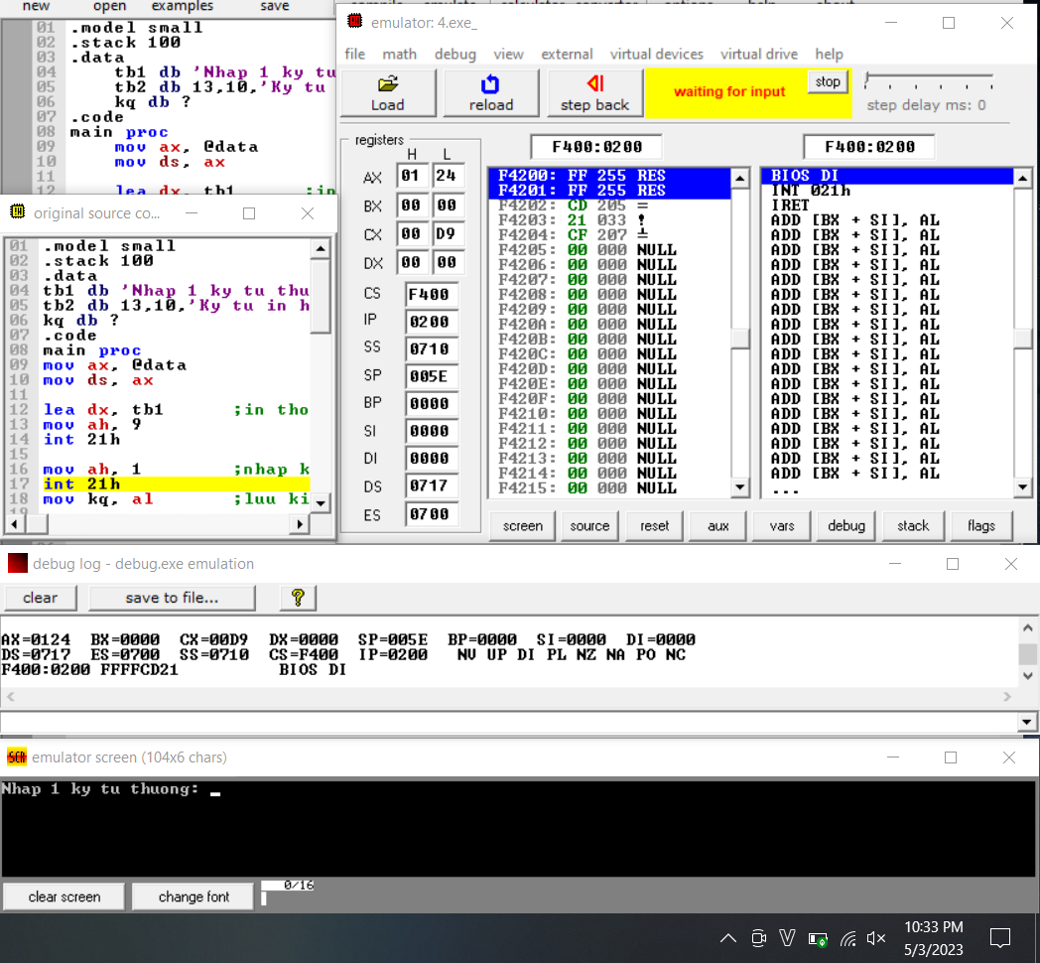*Dùng công cụ Debug khảo sát nội dung các thanh ghi IP, DS, ES, SS, CS, BP, SP*

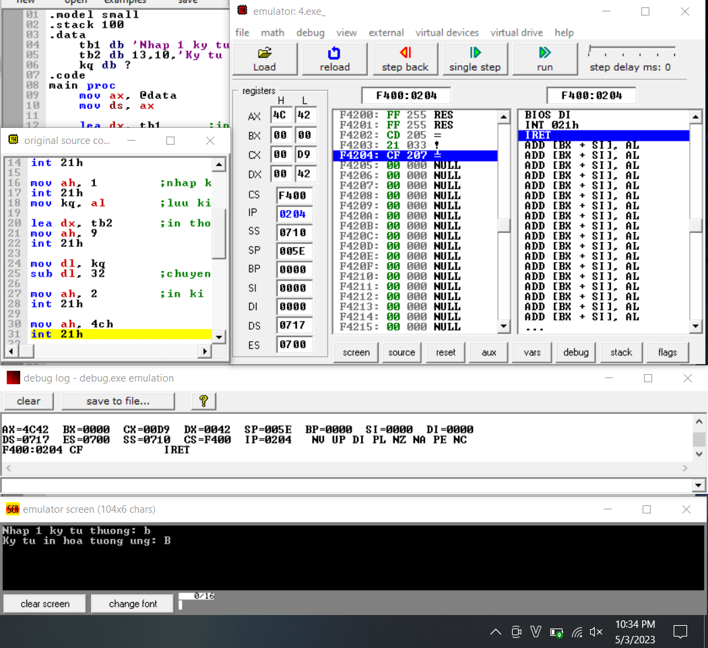

* + - 1. *Giải thích nội dung các thanh ghi, trên cơ sở đó giải thích cơ chế quản lý bộ nhớ của hệ thống trong trường hợp cụ thể này.*
* Khi chương trình bắt đầu chạy, hệ điều hành tự động khởi tạo các thanh ghi, vùng nhớ và cấp phát không gian địa chỉ cho chương trình.
* Tương ứng với các câu lệnh trong mã nguồn, nội dung các thanh ghi có thể thay đổi hoặc không.
  + CS F400 không đổi : (Code Segment) Thanh ghi đoạn mã. CS chứa địa chỉ bắt đầu đoạn mã.
  + IP 0200 -> 0204 : (Instruction Pointer): Con trỏ lệnh (còn gọi là bộ đếm chương trình PC). IP luôn chứa địa chỉ của lệnh tiếp theo sẽ được thực hiện => Con trỏ chuyển sang vị trí tiếp theo để đọc dữ liệu từ lệnh lưu trong bộ nhớ
  + SS 0710 không đổi : (Stack Segment) Thanh ghi đoạn ngăn xếp. SS chứa địa chỉ bắt đầu đoạn ngăn xếp
  + SP 005E không đổi : (Stack Pointer) con trỏ ngăn xếp. SP luôn chứa địa chỉ đỉnh ngăn xếp
  + BP 0000 không đổi : BP (Base Pointer) Con trỏ cơ sở - sử dụng với đoạn ngăn xếp
  + SI 0000 không đổi : (Source Index): Thanh ghi chỉ số nguồn. SI thường dùng chứa địa chỉ ô nhớ nguồn trong các thao tác chuyển dữ liệu
  + DS 0717 không đổi : (Data Segment) Thanh ghi đoạn dữ liệu. DS chứa địa chỉ bắt đầu đoạn dữ liệu
  + ES 0700 không đổi : (Extra Segment) Thanh ghi đoạn dữ liệu mở rộng. ES chứa địa chỉ bắt đầu đoạn dữ liệu mở rộng.

## PHẠM NGỌC THẮNG : B21DCCN672

### Bài số 1: Lập trình hợp ngữ Assembly

### Câu 5: Viết chương trình hợp ngữ Assembly cho phép nhập 1 chuỗi ký tự, in ra màn hình chuỗi ký tự đó theo dạng viết hoa và viết thường.

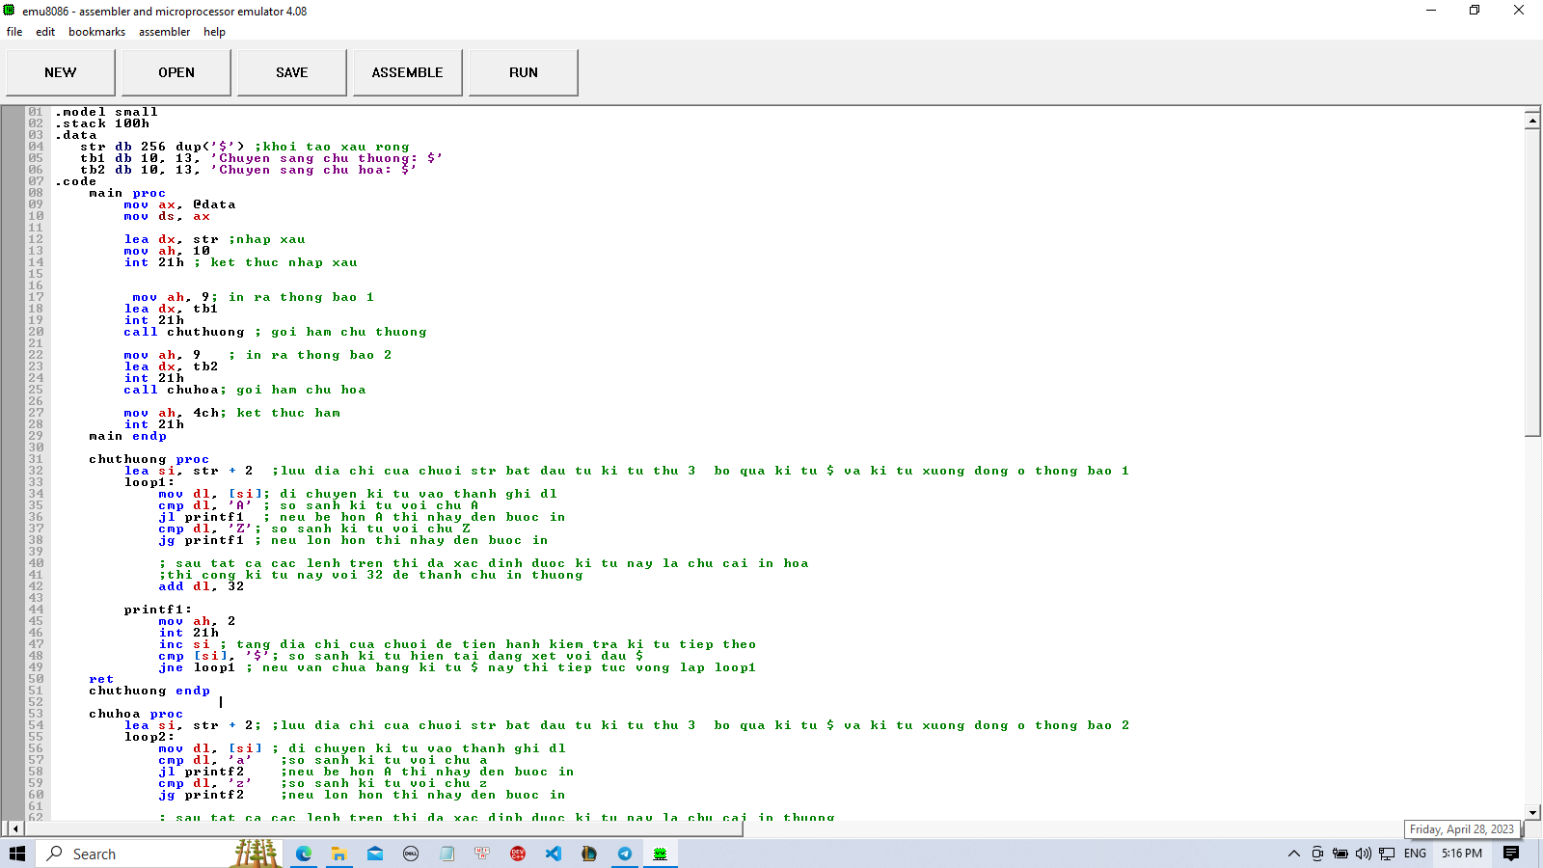**Mã nguồn Asm8086**

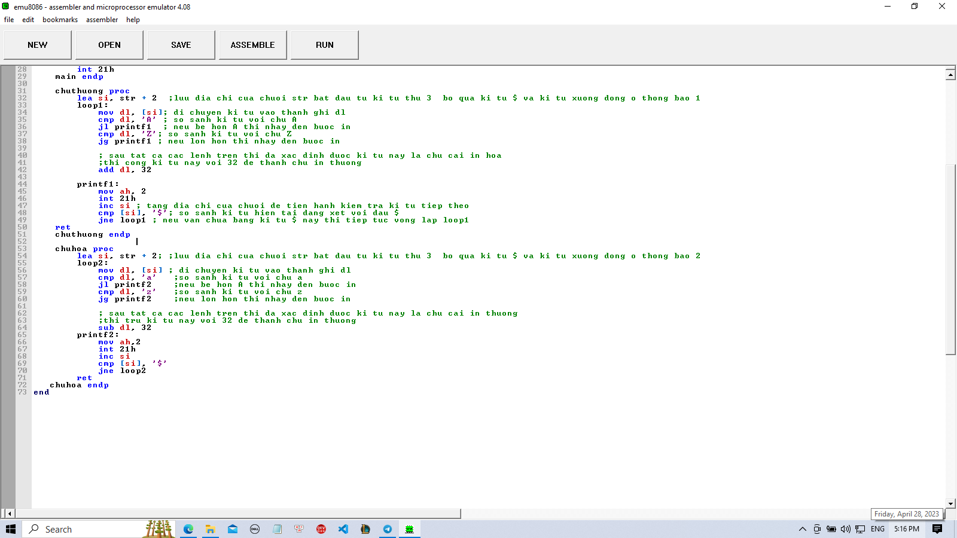

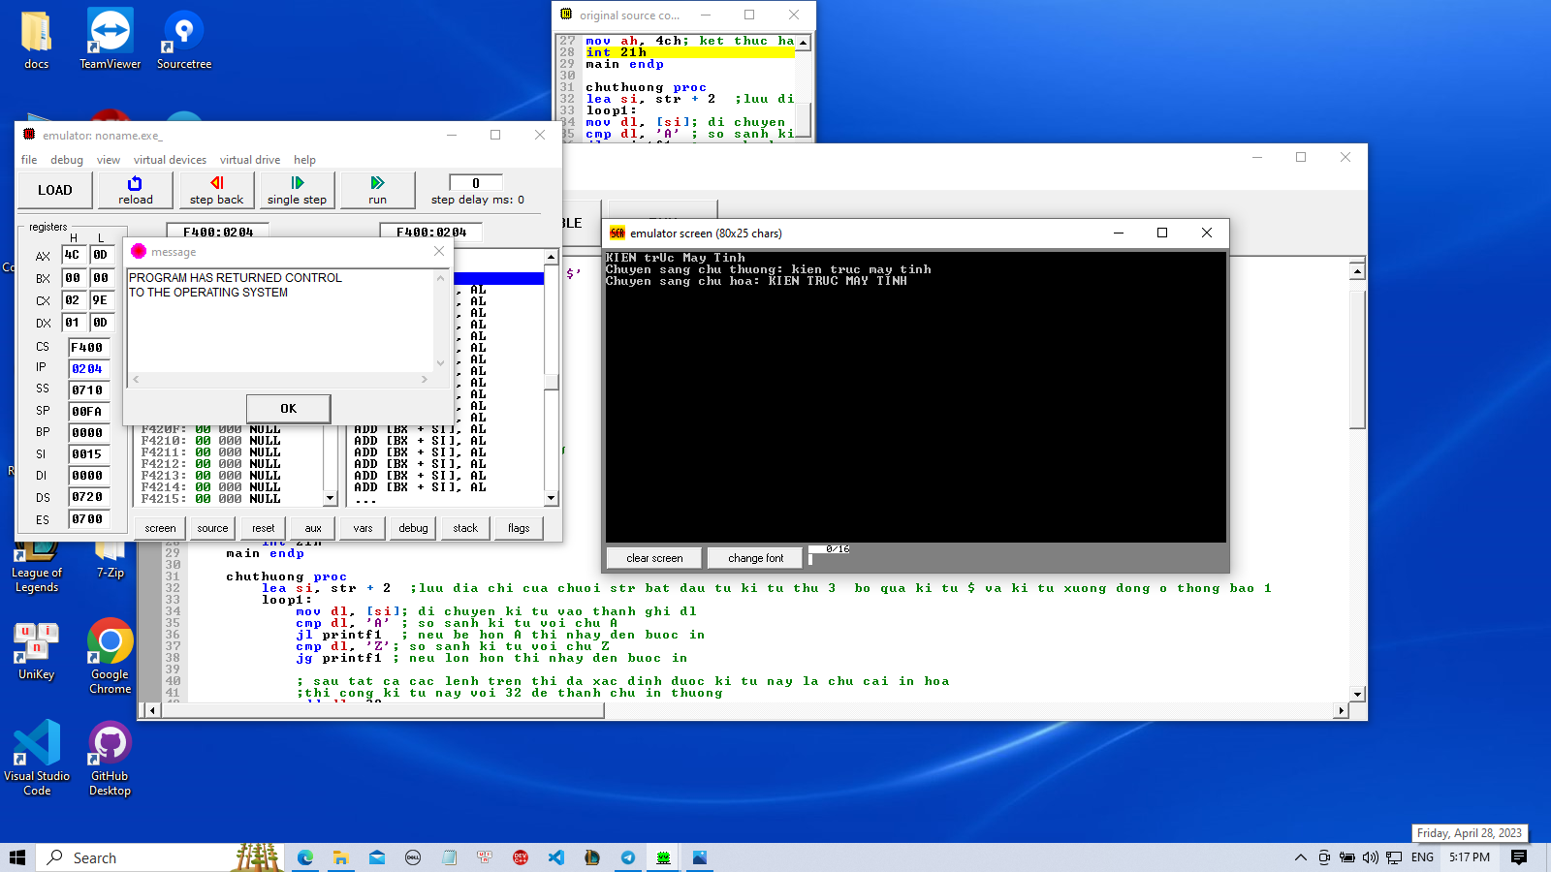**Giao diện hiển thị**

### Câu 10: Viết chương trình hợp ngữ Assembly yêu cầu đếm chiều dài của một chuỗi ký tự cho trước.

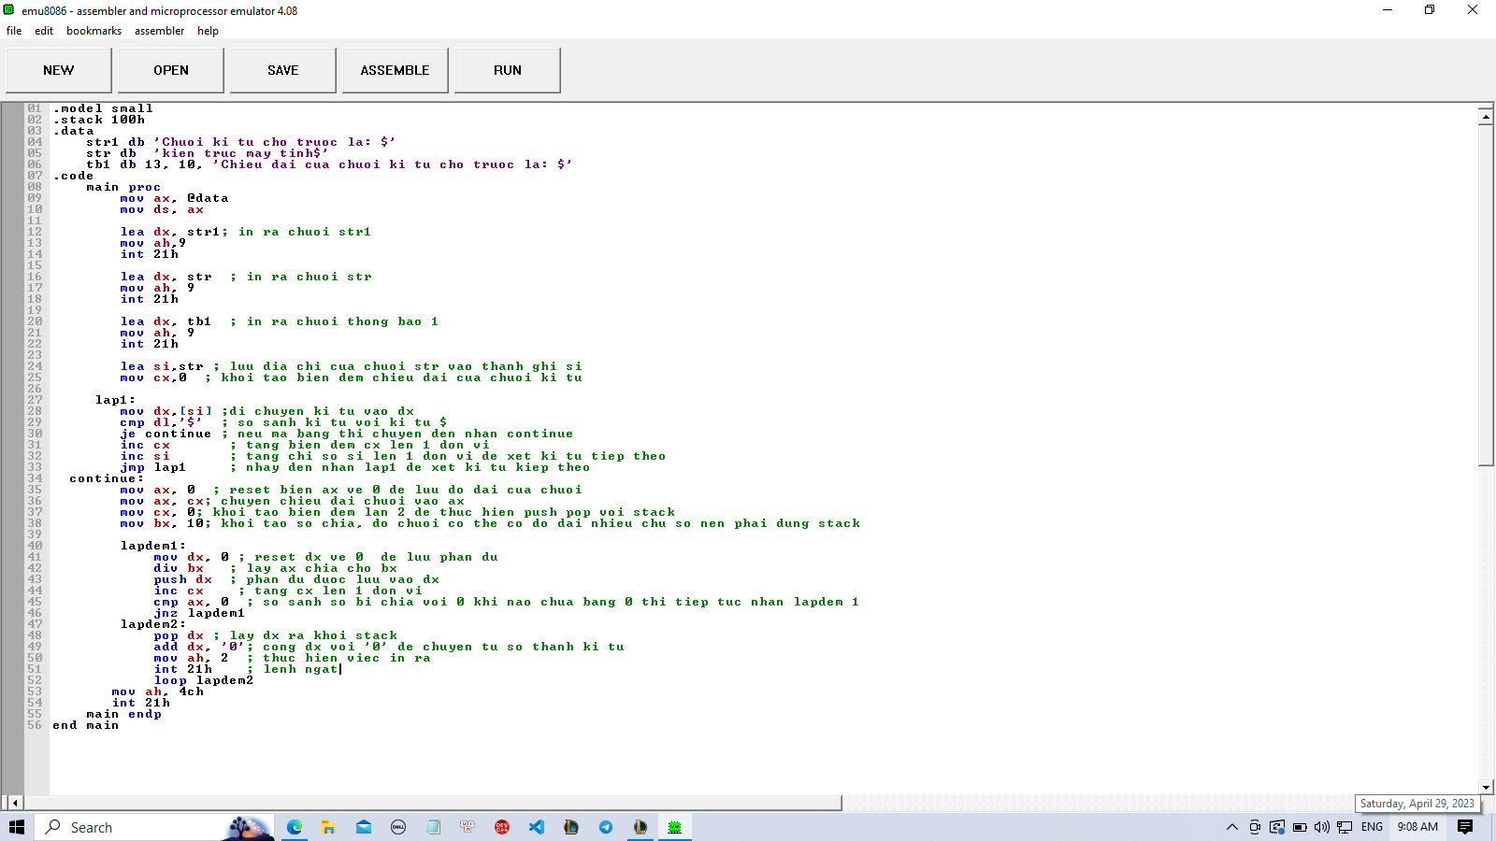**Mã nguồn Asm8086**

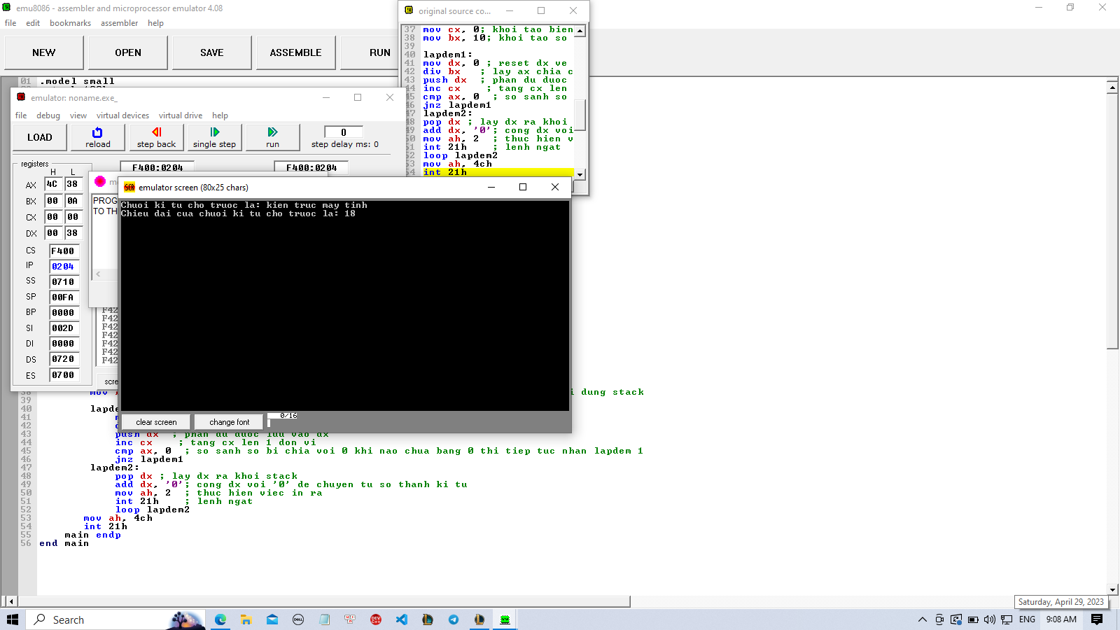**Giao diện hiển thị**

### Câu 15: Viết chương trình hợp ngữ Assembly cho phép in ra số lượng các số chia hết cho 11 và tính tổng của các số đó từ một mảng cho trước.

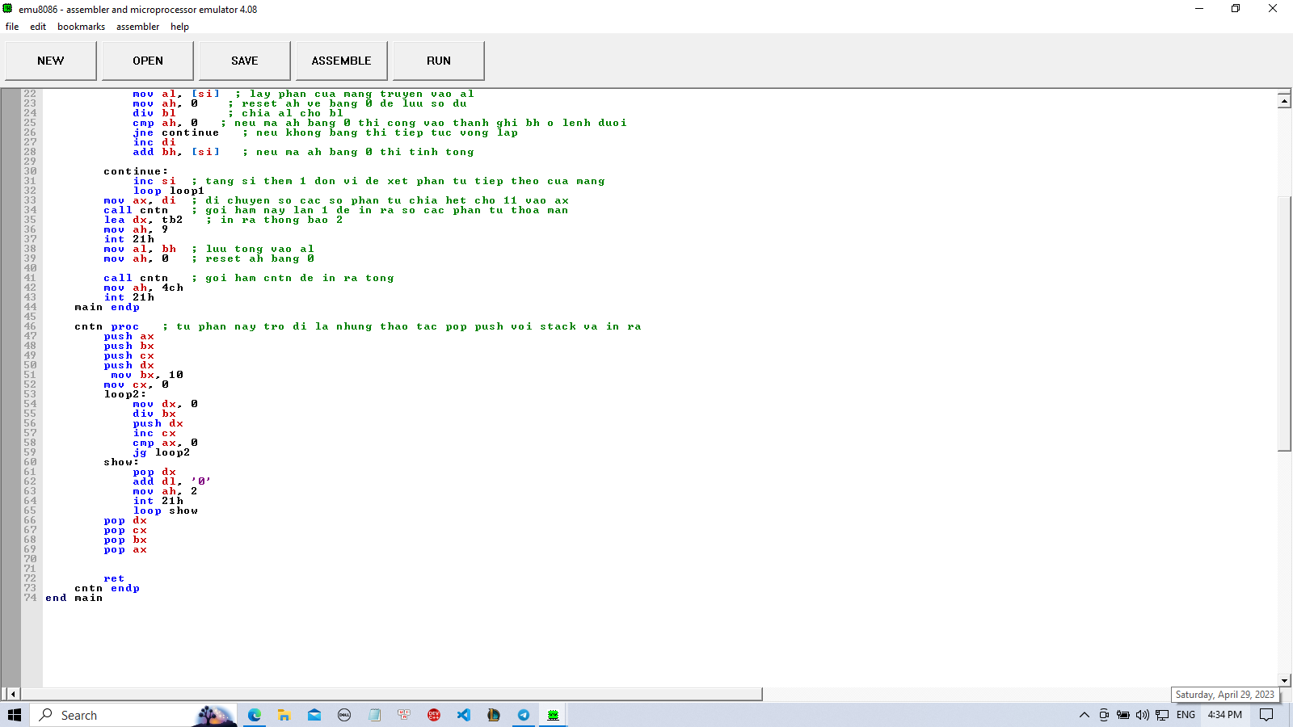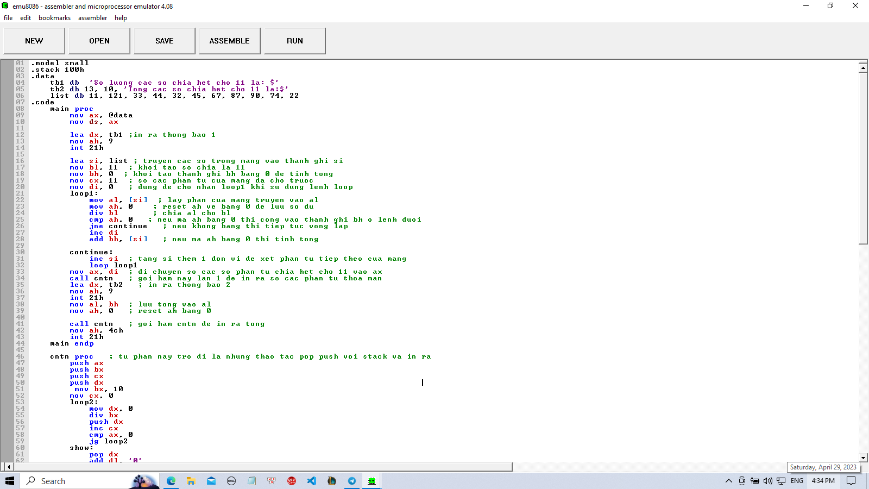**Mã nguồn Asm8086**

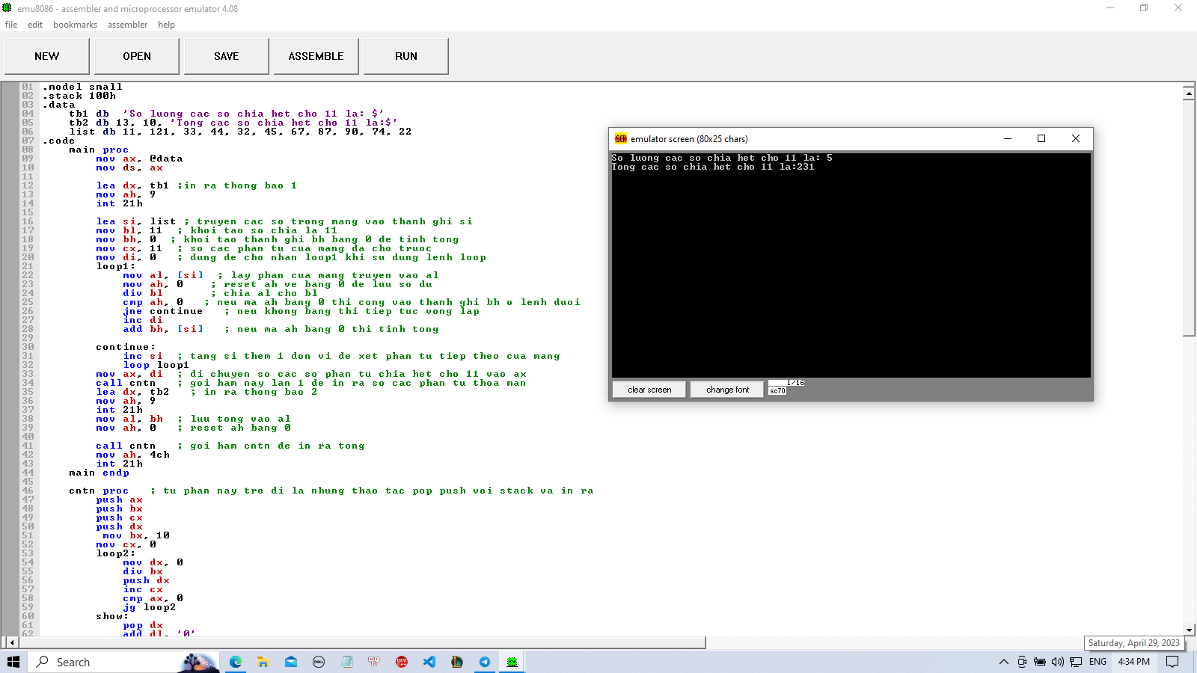**Giao diện hiển thị**

### Câu 20: Viết chương trình hợp ngữ cho hai chuỗi ký tự A và B có độ dài là n và m (n > m), chỉ ra xâu A chứa mấy xâu B.

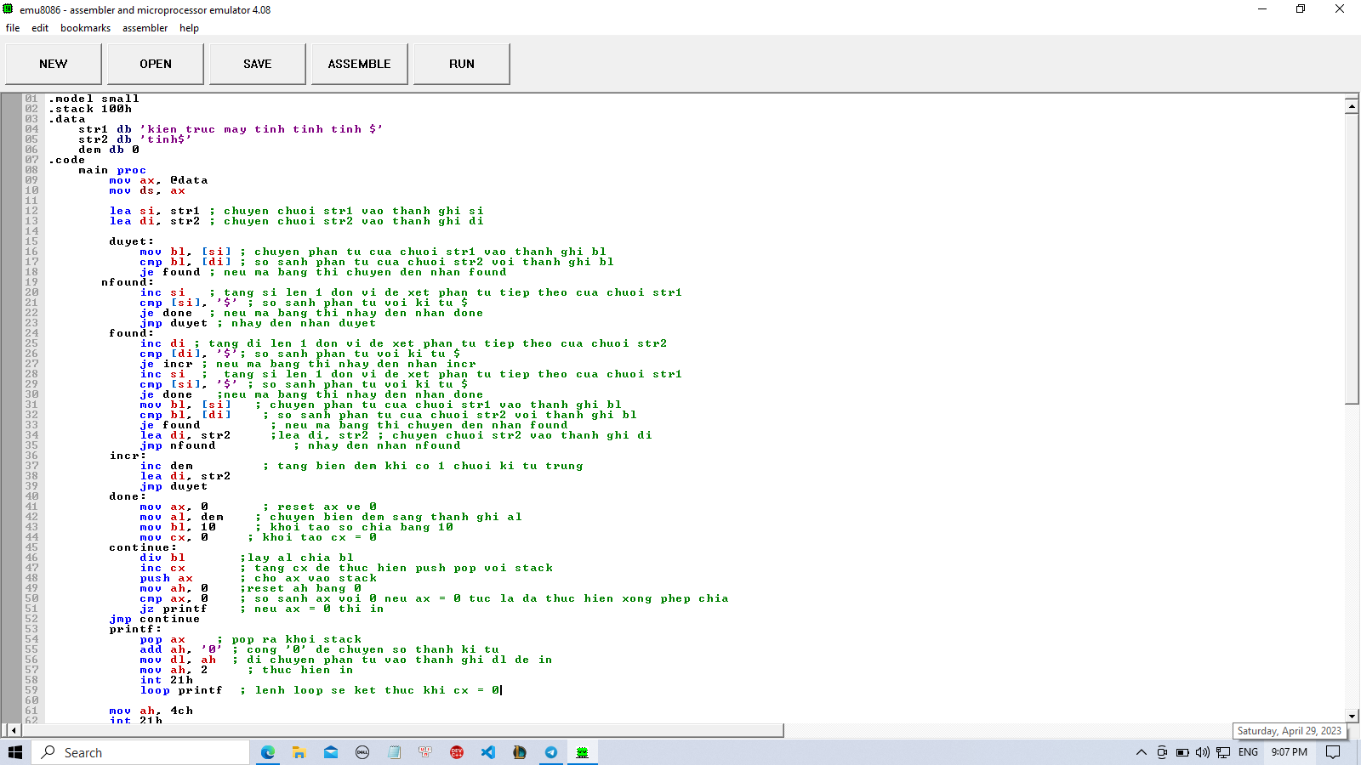**Mã nguồn Asm8086**

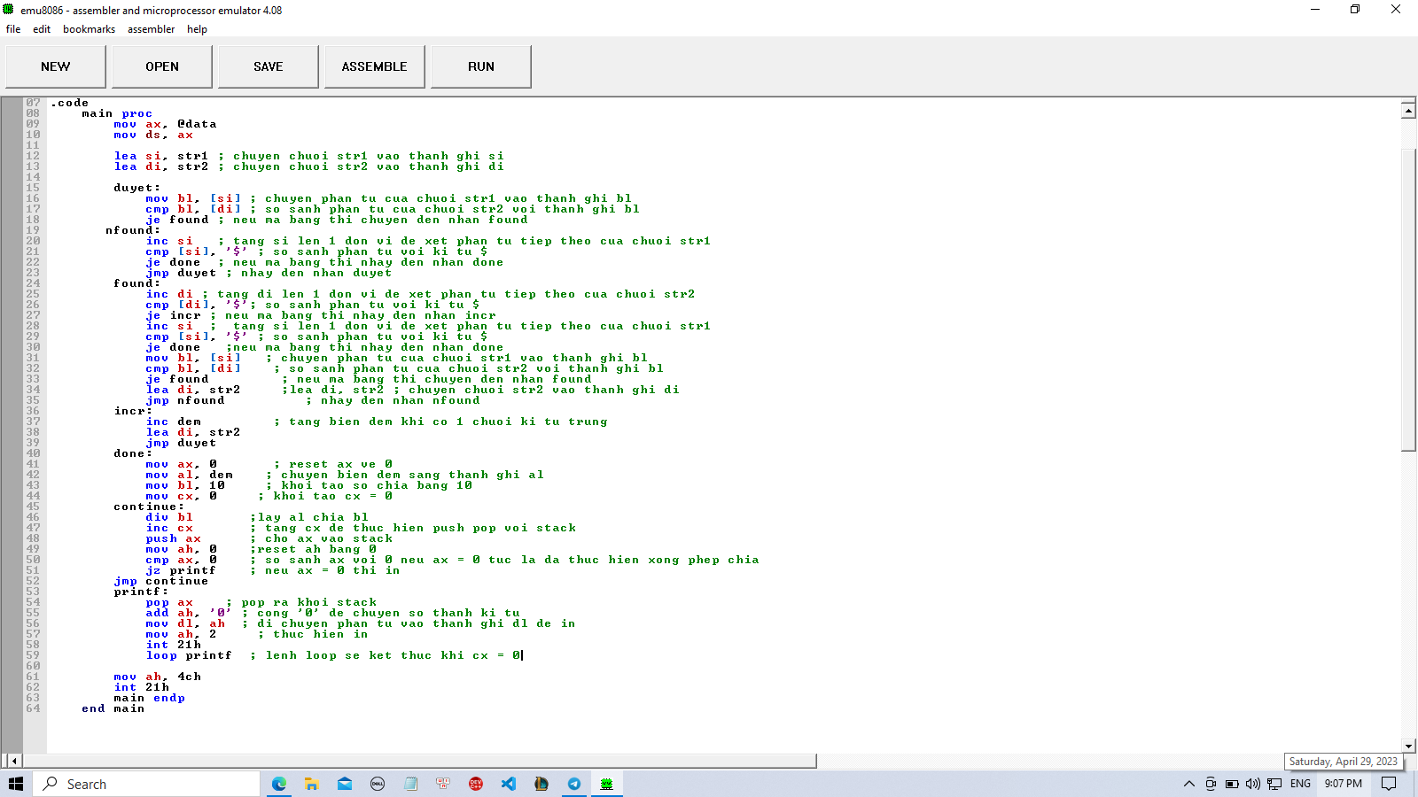

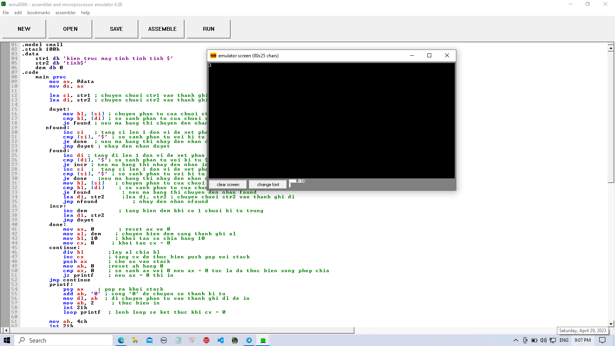**Giao diện hiển thị**

### Bài số 2: Thực hành phân tích khảo sát bộ nhớ:

* + - 1. *Khảo sát cấu hình của máy và hệ thống bộ nhớ của máy đang sử dụng (Bộ nhớ trong: ROM, RAM, Cache System, Bộ nhớ ngoài: ổ đĩa cứng, CD, Thiết bị vào ra.)*

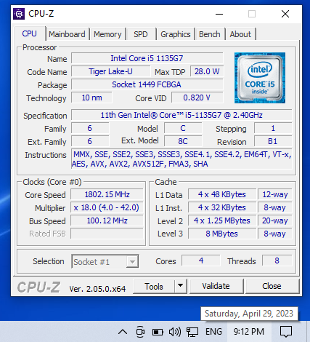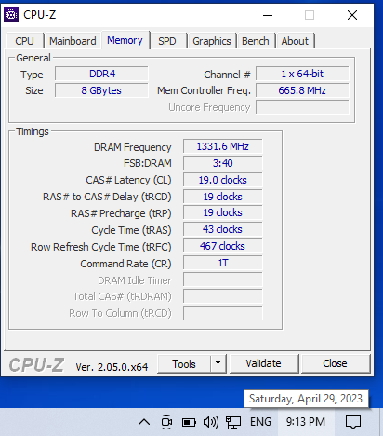Khảo sát cấu hình của máy và hệ thống bộ nhớ của máy đang sử dụng Sử dụng phần mềm CPU-Z 64-bit v2.05.0x64:

* CPU: Intel core i5-1135G7
* Cache:
  + L1Data: 4*48KB; 12 way
  + L1Inst.: 4*32KB; 8 way
  + L2: 4*1.25MB; 20 way
  + L3: 8MB; 8 way
* ROM/RAM: DDR4; 8 GB; 1 x 64-bit channel
* Bộ nhớ ngoài:
* Thiết bị vào ra:
  + Loa, mic
  + Bluetooth
  + Mạng
  + Camera
  + Bàn phím, chuột
  + Máy in
  + Các cổng kết nối khác...
    - 1. 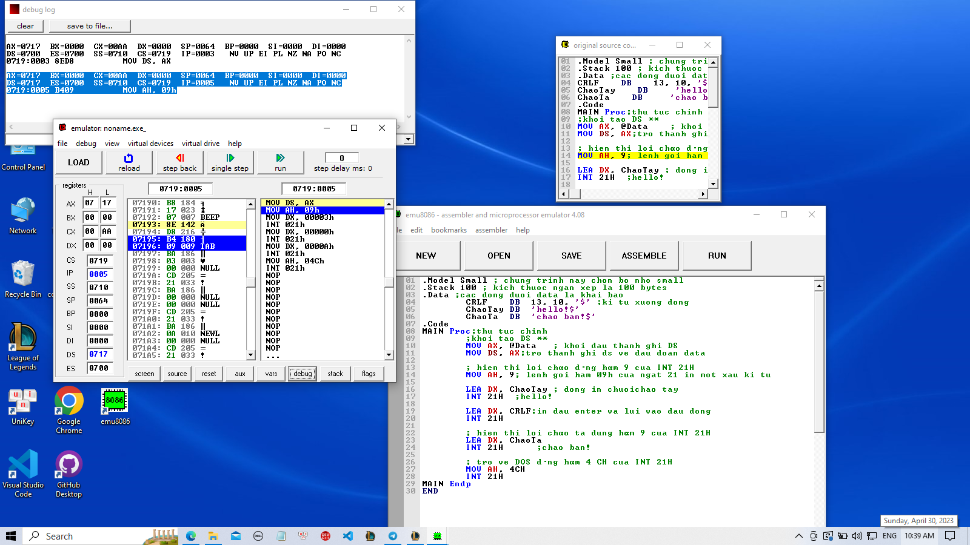*Dùng công cụ Debug khảo sát nội dung các thanh ghi IP, DS, ES, SS, CS, BP, SP*

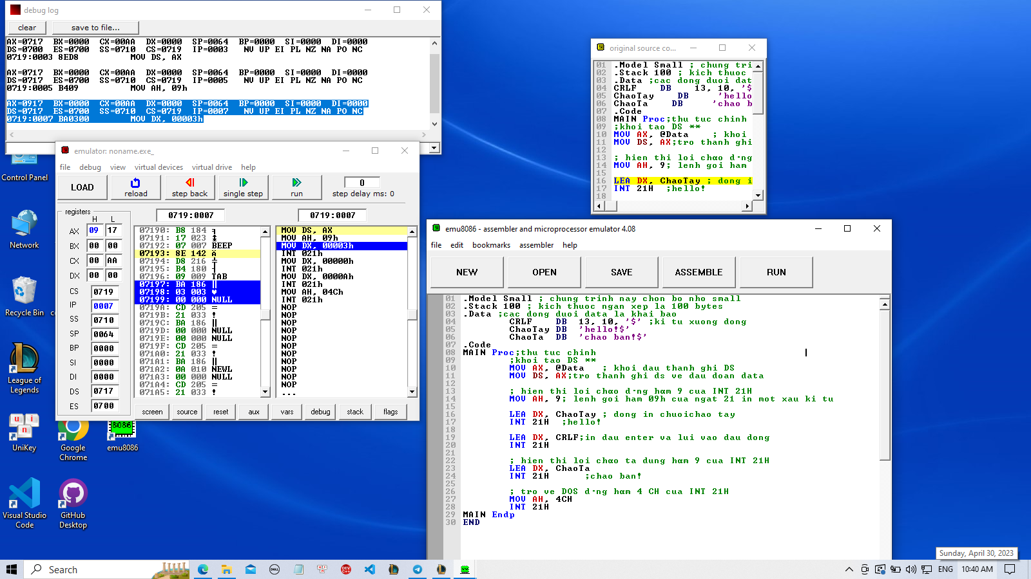

* + - 1. *Giải thích nội dung các thanh ghi, trên cơ sở đó giải thích cơ chế quản lý bộ nhớ của hệ thống trong trường hợp cụ thể này.*
* Khi chương trình bắt đầu chạy, hệ điều hành tự động khởi tạo các thanh ghi, vùng nhớ và cấp phát không gian địa chỉ cho chương trình.
* Tương ứng với các câu lệnh trong mã nguồn, nội dung các thanh ghi có thể thay đổi hoặc không.
  + CS 719 không đổi : (Code Segment) Thanh ghi đoạn mã. CS chứa địa chỉ bắt đầu đoạn mã
  + IP 0005 -> 0007 : (Instruction Pointer): Con trỏ lệnh (còn gọi là bộ đếm chương trình PC). IP luôn chứa địa chỉ của lệnh tiếp theo sẽ được thực hiện => Con trỏ chuyển sang vị trí tiếp theo để đọc dữ liệu từ lệnh lưu trong bộ nhớ
  + SS 0710 không đổi : (Stack Segment) Thanh ghi đoạn ngăn xếp. SS chứa địa chỉ bắt đầu đoạn ngăn xếp
  + SP 0064 không đổi : (Stack Pointer) con trỏ ngăn xếp. SP luôn chứa địa chỉ đỉnh ngăn xếp
  + BP 0000 không đổi : BP (Base Pointer) Con trỏ cơ sở - sử dụng với đoạn ngăn xếp
  + SI 0000 không đổi : (Source Index): Thanh ghi chỉ số nguồn. SI thường dùng chứa địa chỉ ô nhớ nguồn trong các thao tác chuyển dữ liệu
  + DS 0717 không đổi : (Data Segment) Thanh ghi đoạn dữ liệu. DS chứa địa chỉ bắt đầu đoạn dữ liệu
  + ES 0700 không đổi : (Extra Segment) Thanh ghi đoạn dữ liệu mở rộng. ES chứa địa chỉ bắt đầu đoạn dữ liệu mở rộng.